Matematika
MARTIN NOVAN 3.D

Střední průmyslová škola
Česká Lípa, Havlíčkova 426, příspěvková organizace

Obsah
Obsah 1
Kombinatorika 3
Kombinatorické Pravidlo Součinu 3
Variace 3
Permutace 4
Kombinace 5
Binomická věta 7
Pravděpodobnost 9
Statistika 12
Četnost 13
Charakteristika polohy 14
Charakteristiky Variability 16
Typy grafů 17
Komplexní čísla 18
Násobení kombinačních čísel 23
Mocniny i 23
Komplexně sdružená čísla 23
Absolutní hodnota komplexního čísla (modul) 23
Dělení komplexního čísla 23
Goniometrický tvar komplexních čísel 25
Převod z goniometrického tvaru na algebraický 27
Součin a podíl komplexních čísel v goniometrickém tvaru 27
Řešení kvadratických rovnic s reálnými koeficienty v množině C 28
Příklad na dva imaginární kořeny 28
Moivreova věta 29
Binomická rovnice 29
Analytická geometrie v rovině 30
Souřadnice 30
Vektory 30
Rovnice přímky v rovině 31
Vzájemná poloha dvou přímek v rovině 35
Analytická geometrie v prostoru 35
Vzdálenost bodů v prostoru 35
Velikost vektorů v prostoru 35
Lineárně závislé a nezávislé vektory 36
Úhel vektorů 36
Rovnice přímky v prostoru 36
Rovnice roviny 37
Vzájemná poloha přímky a roviny 38
Vzájemná poloha dvou rovin 40
Úhly v prostoru 41
Vzdálenosti v prostoru 41
Kuželosečky 41
Kružnice 42

Kombinatorika
- Pojmy
  - A zároveň => *
  - Nebo => +
  - Používáme, když převádíme zadání do příkladu
- Příklady:
- Písmena D, R, A, K, kolik dvojících dokážeme složit. Nesmí se opakovat (např, DR a RD)
  - Možnosti: {DR}, {DA}, {DK}, {RA}, {RK}, {AK}
  - Výpočet: (4 * 3) / 2
    - 4 * 3 => Máme 2 pole a 4 možná písmena, nesmí se opakovat 1. písmeno -> 3
    - /2 => Zbavíme se duplicitních zápisů, jak je napsáno výše
- V šuplíku má Tomáš 28 modrých ponožek a 28 červených ponožek. V pokoji je úplná tma. Kolik ponožek musí ze šuplíku vyndat, aby měl jistotu, že drží v ruce aspoň jeden pár stejné barvy?
- Nejhorší případ: vytáhne 1 modrou + 1 červenou (každou jinou barvu) → zatím žádný pár.
- Když vytáhne třetí ponožku, bude už mít alespoň 2 ponožky stejné barvy → pár.
- Odpověď: Musí vytáhnout 3 ponožky, aby měl jistotu jednoho páru stejné barvy.

Kombinatorické Pravidlo Součinu
- Máme body ABC, z bodu a do bodu B vedou 4 cesty, a z bodu b do c vedou 2 cesty, kolik možností máme na to vytvořit tras
  - A -> 4 různé cesty -> B -> 2 různé cesty -> C => 4 * 2 = 8 různých možností
- Určete počet všech trojciferných přirozených čísel, v jejichž zápisu se každá číslice vyskytuje nejvýše jednou
  - Postup:
    - V prvním čísle nesmí být 0 takže můžeme dosadit max 9 čísel z deseti
    - V druhém čísle nesmí být 1. číslo ale zase přidáme 0 takže máme zase 9 čísel
    - Ve třetím čísle nesmí být první dvě čísla, takže můžeme dosadit 8 čísel
    - Tyto mezi sebou vynásobíme -> 9*9*8 = 648 kombinací
- Kolik pěticiferných čísel je možno zapsat čísli 0-9, které jsou dělitelné pěti, nesmí se opakovat
  - Postup:
    - Všech pěticiferných je 27 126 možností
    - Které z nich končí 0 -> 9 * 8 * 7 * 6 * 1 (0) = 3024
    - Které z nich končí 5 -> 8 * 8 * 7 * 6 * 1 (5) = 2688
      - Na začátku nesmí být 0 ani 5 -> 8 čísel
      - Na druhé pozici nesmí být 1. číslo ani 5, (0 již může být) -> 8 čísel
    - Teď již jen sečteme 3024 + 2688 = 5712 možností

Variace
- K-členná variace z n prvků je uspořádaná k-tice sestavená z těchto prvků tak, že každý se v ní vyskytuje nejvýše jednou
  - K musí být vždy menší než n a záleží na pořadí
- Rovnice: $V_{\left(k,n\right)}=n*\left(n-1\right)*\left(n-2\right)*…*(n-k+1)$
- Variace 3.třídy ze čtyř prvků 3,5,7,9
  - 3.třídy znamená že budou 3 řády a také kolik členů napíšeme v rovnici
  - Postup
    - $V_{\left(3,4\right)}=4*\left(4-1\right)*\left(4-3+1\right)=24$
      - Píšeme tolik členů, jaká je velikost třídy (zde 3 -> n, n-1, n-k+1)
  - Alternativa (starý postup)
    - Tříciferné číslo ze 4 prvků
    - 4 * 3 * 2 = 24
- Určete počet prvků, z nichž lze utvořit 240 dvoučlenných variacích.
  - Postup
    - Jelikož víme že jde o 2. třídu budou v rovnici 2 členy
    - n = ?; V = 240; k = 2
    - 240 = n * (n – 2 + 1)
240 = n² – n
n² – n – 240 = 0
n₁ = -15 a n₂ = 16
    - Jelikož k musí být menší, než n jediná správná možnost je 16.
- Kolik prvků je třeba aby počet variací ve 4. třídě byl 20x větší než v 2. třídě
  - Postup
    - V(4,n) = V(2,n) * 20
    - Přepíšeme do dlouhého zápisu
    - n * (n – 1) * (n – 2) * (n – 4 + 1) = n * (n – 1) *20
    - vykrátíme
    - (n – 2) * (n – 4 + 1) = 0
n² - 5n - 14 = 0
x₁ = -2 a x₂ = 7
    - Jelikož k musí být menší, než n jediná správná možnost je 7.
- Zvětšíme-li počet prvků o dva, zvětší se počet variací druhé třídy o 82. Kolik je prvků?
  - Postup
    - V(k,n) = n * (n-1) * (n-2) … (n – k + 1)
    - V(2, n+2) = V(2, n) + 82
    - (n+2) * (n+2-2 + 1) = n * (n - 2 + 1) + 82
    - (n + 2) * (n + 1) = n * (n – 1) + 82
    - n² + 3n + 2 = n² – n + 82
    - 4n = 80
    - n = 20

Permutace
- Z n prvků je každá variace n-té třídy z těchto n prvků -> P(n) = n!
  - Když n = 0 definujeme 0! = 1
  - n nesmí být menší než 0
  - 5! => 5 * 4 * 3 * 2 * 1
  - 6 * 5! => 6!
- Určete počet všech pěticiferných přirozených čísel, v jejichž dekadickém zápisu je každá z číslic 0,1,3,4,7.
  - Postup (starý):
    - 4 * 4 * 3 * 2 * 1 = 96
    - Můžeme zkrátit zápis díky permutaci
    - 4 * 4! = 96
- Příklady:
  - $\frac{17! * 13!}{15!*12!}= \frac{15!*16*17*13!}{15!*12!}= \frac{16*17*12!*13}{12!}= \frac{16*17*13}{1}=3536$
  - $\frac{\left(n-2\right)!}{n!}= \frac{\left(n-2\right)!}{\left(n-2\right)!*\left(n-1\right)* n}= \frac{1}{n\left(n-1\right)}$
    - Příklady s proměnnými můžeme rozvádět např
(n+30)! => (n + 30) * (n +29) * ... * n *… * (n-49) * (n-50)!
nebo ještě níže, horní strop ale vždy určuje původní hodnota
    - Díky tomuto dokážeme krátit zlomky
  - $\frac{\left(n-1\right)!}{\left(n-3\right)!}= \frac{\left(n-3\right)!*\left(n-2\right)*n\left(-1\right)}{\left(n-3\right)!}= \frac{\left(n-2\right)\left(n-1\right)}{1}=\left(n-2\right)\left(n-1\right)$
- Složený příklad
  - $\frac{1}{\left(n+1\right)!}- \frac{1}{n!}- \frac{1}{\left(n-1\right)!}$
    - Nalezneme největšího jmenovatele (n+1) a ostatní do-vynásobíme chybějícími členy
  - $\frac{1-\left(n+1\right)-n\left(n+1\right)}{\left(n+1\right)!}$
  - $\frac{1-n - 1-n^{2}-n}{\left(n+1\right)!}$
  - $\frac{{-n}^{2}-2n}{\left(n+1\right)!}$

Kombinace
- Vybíráme podmnožinu (např 3 z 8)
- Nezáleží na kombinaci
- Příklady:
  - Družstva
  - Atd.. (tam kde nezáleží na pořadí)
- Vzorec:
  - $\left(\begin{matrix}n \\ k\end{matrix}\right)= \frac{n!}{k!\left(n-k\right)!}$
- Zápis na kalkulačku:
  - $\left(\begin{matrix}5 \\ 3\end{matrix}\right)=5 nCr 3$= 10
- Zadání
  - Máme 15 chlapců a 10 dívek a mají tvořit pár. Kolik kombinací můžeme mít párů?
    - Postup
      - $\left(\begin{matrix}15 \\ 1\end{matrix}\right)*\left(\begin{matrix}10 \\ 1\end{matrix}\right)=150$
        - Vždy hledáme 1 chlapce a 1 dívku z 15 chlapců a 10 dívek
  - Máme 19 chlapců a 12 dívek a hledáme 3 kusy
    - A) Pouze chlapci
      - postup
        - $\left(\begin{matrix}19 \\ 3\end{matrix}\right)= 969$
    - B) Pouze dívky
      - postup
        - $\left(\begin{matrix}12 \\ 3\end{matrix}\right)= 220$
    - C) 2 Chlapci + 1 dívka
      - Postup
        - $\left(\begin{matrix}19 \\ 2\end{matrix}\right)\left(\begin{matrix}12 \\ 1\end{matrix}\right)=2052$
  - Máme 7 můžu a 4 ženy. Vybíráme 6 lidí do skupiny a musí být minimálně 3 ženy ve skupině
    - Postup
      - 2 možnosti:
        - 2 muži a 4 ženy
        - 3 ženy a 3 muži
      - $\left(\begin{matrix}7 \\ 2\end{matrix}\right)\left(\begin{matrix}4 \\ 4\end{matrix}\right)+\left(\begin{matrix}7 \\ 3\end{matrix}\right)\left(\begin{matrix}4 \\ 3\end{matrix}\right)=161$
- Vlastnosti kombinačních čísel (vzorce):
  - $\left(\begin{matrix}n \\ 1\end{matrix}\right)=n$
  - $\left(\begin{matrix}n \\ n-k\end{matrix}\right)=\left(\begin{matrix}n \\ k\end{matrix}\right)$
  - $\left(\begin{matrix}n \\ k\end{matrix}\right)+\left(\begin{matrix}n \\ k+1\end{matrix}\right)=\left(\begin{matrix}n+1 \\ k+1\end{matrix}\right)$
  - $\left(\begin{matrix}n \\ k\end{matrix}\right)= \frac{n!}{k!\left(n-k\right)!}$
- Příklady:
  - $\left(\begin{matrix}41 \\ 20\end{matrix}\right)+\left(\begin{matrix}41 \\ 21\end{matrix}\right)= \left(\begin{matrix}42 \\ 21\end{matrix}\right)$
  - $\left(\begin{matrix}53 \\ 50\end{matrix}\right)+\left(\begin{matrix}53 \\ 4\end{matrix}\right)= \left(\begin{matrix}54 \\ 4\end{matrix}\right)$
    - Postup
      - Převedeme $\left(\begin{matrix}53 \\ 50\end{matrix}\right)$ pomocí $\left(\begin{matrix}n \\ n-k\end{matrix}\right)=\left(\begin{matrix}n \\ k\end{matrix}\right)$
      - $\left(\begin{matrix}53 \\ 50\end{matrix}\right)=\left(\begin{matrix}53 \\ 53-50\end{matrix}\right)→\left(\begin{matrix}53 \\ 3\end{matrix}\right)$
      - Sečteme pomocí $\left(\begin{matrix}n \\ k\end{matrix}\right)+\left(\begin{matrix}n \\ k+1\end{matrix}\right)=\left(\begin{matrix}n+1 \\ k+1\end{matrix}\right)$
  - $\left(\begin{matrix}x \\ x-2\end{matrix}\right)+\left(\begin{matrix}x \\ x-1\end{matrix}\right)= \frac{5x}{2}$
    - Postup
      - $\left(\frac{x!}{\left(x-2\right)!*\left(x-\left(x-2\right)\right)!}\right)+\left(\frac{x!}{\left(x-1\right)!*\left(x-\left(x-1\right)\right)!}\right)= \frac{5x}{2}$
        - Použijeme rovnici $\left(\begin{matrix}n \\ k\end{matrix}\right)= \frac{n!}{k!\left(n-k\right)!}$
      - $\left(\frac{x!}{\left(x-2\right)!*2!}\right)+\left(\frac{x!}{\left(x-1\right)!*1!}\right)= \frac{5x}{2}$
        - Upravíme rovnici
      - $\left(\frac{x*\left(x-1\right)*\left(x-2\right)!}{\left(x-2\right)!*2!}\right)+\left(\frac{x*\left(x-1\right)!}{\left(x-1\right)!*1!}\right)= \frac{5x}{2}$
        - Rozšíříme vršek tak abychom ho mohli vykrátit s jmenovatelem
      - $\left(\frac{x*\left(x-1\right)}{2}\right)+\left(\frac{x}{1}\right)= \frac{5x}{2}$
        - Vykrátíme + zbavíme se permutace ve jmenovateli
      - $\left(\frac{x*\left(x-1\right)}{2}\right)+\left(\frac{x}{1}\right)-\frac{5x}{2}=0$
        - Přesuneme si to vše nalevo
      - $\frac{x*\left(x-1\right)+2x-5x}{2}=0$
        - Spojíme je všechny dohromady
      - $x*\left(x-1\right)+2x-5x=0$
        - Jelikož se podíl rovná 0 tak jmenovatel také musí být 0
      - $x^{2}-4x=0$
        - Zkrátíme rovnici
      - X = 4

Binomická věta
- Věta, která nás naučí rozepsat n-tou mocninu dvojčlenu
  - Dvojčlen = binom, proto binomická věta
(A+B)⁰ | 1 | 1
(A+B)¹ | A+B | 1 1
(A+B)² | A²+2AB+B² | 1 2 1
(A+B)³ | A³+3A²B+3AB²+B³ | 1 3 3 1
(A+B)⁴ | A⁴+4A³B+6A²B²+4AB³+B⁴ | 1 4 6 4 1
(A+B)⁵ | A⁵+5A⁴B+10A³B²+10A²B³+5AB⁴+B⁵ | 1 5 10 10 5 1
- Pascalův trojúhelník:

- Postup:
  - ${(a+b)}^{5}=\left(\begin{matrix}n \\ 0\end{matrix}\right) \left(\begin{matrix}n \\ 1\end{matrix}\right) \left(\begin{matrix}n \\ 2\end{matrix}\right) \left(\begin{matrix}n \\ 3\end{matrix}\right) \left(\begin{matrix}n \\ 4\end{matrix}\right) \left(\begin{matrix}n \\ 5\end{matrix}\right)$
    - $n=5$
  - ${(a+b)}^{5}=\left(\begin{matrix}n \\ 0\end{matrix}\right)a^{5} \left(\begin{matrix}n \\ 1\end{matrix}\right) a^{4} \left(\begin{matrix}n \\ 2\end{matrix}\right) a^{3} \left(\begin{matrix}n \\ 3\end{matrix}\right)a^{2} \left(\begin{matrix}n \\ 4\end{matrix}\right)a^{1} \left(\begin{matrix}n \\ 5\end{matrix}\right)a^{0}$
    - Vypíšeme za každou závorku a na n-tou
  - ${(a+b)}^{5}=\left(\begin{matrix}n \\ 0\end{matrix}\right)a^{5}b^{0} \left(\begin{matrix}n \\ 1\end{matrix}\right) a^{4}b^{1} \left(\begin{matrix}n \\ 2\end{matrix}\right) a^{3}b^{2} \left(\begin{matrix}n \\ 3\end{matrix}\right)a^{2}b^{3} \left(\begin{matrix}n \\ 4\end{matrix}\right)a^{1}b^{4} \left(\begin{matrix}n \\ 5\end{matrix}\right)a^{0}b^{5}$
    - Uděláme to samé z b
  - ${(a+b)}^{5}=\left(\begin{matrix}n \\ 0\end{matrix}\right)a^{5}b^{0}+\left(\begin{matrix}n \\ 1\end{matrix}\right) a^{4}b^{1}+\left(\begin{matrix}n \\ 2\end{matrix}\right) a^{3}b^{2}+\left(\begin{matrix}n \\ 3\end{matrix}\right)a^{2}b^{3}+\left(\begin{matrix}n \\ 4\end{matrix}\right)a^{1}b^{4}+\left(\begin{matrix}n \\ 5\end{matrix}\right)a^{0}b^{5}$
    - Přidáme „+“ mezi čely
  - ${(a+b)}^{5}=\left(\begin{matrix}5 \\ 0\end{matrix}\right)a^{5}b^{0}+\left(\begin{matrix}5 \\ 1\end{matrix}\right) a^{4}b^{1}+\left(\begin{matrix}5 \\ 2\end{matrix}\right) a^{3}b^{2}+\left(\begin{matrix}5 \\ 3\end{matrix}\right)a^{2}b^{3}+\left(\begin{matrix}5 \\ 4\end{matrix}\right)a^{1}b^{4}+\left(\begin{matrix}5 \\ 5\end{matrix}\right)a^{0}b^{5}$
    - n nahradíme 5
  - ${(a+b)}^{5}=1*a^{5}b^{0}+5*a^{4}b^{1}+10* a^{3}b^{2}+10*a^{2}b^{3}+5*a^{1}b^{4}+1*a^{0}b^{5}$
    - Kalkulačka dopočítá závorky
  - ${(a+b)}^{5}=a^{5}+5a^{4}b+10a^{3}b^{2}+10a^{2}b^{3}+5ab^{4}+b^{5}$
    - Zapíšeme ve zkrácené podobě
- Příklad
  - ${(2x-\frac{y}{3})}^{4}=>{\left(\left(2x\right)+\left(-\frac{y}{3}\right)\right)}^{4}$
  - ${(2x-\frac{y}{3})}^{4}=\left(\begin{matrix}4 \\ 0\end{matrix}\right){(2x)}^{4}{(-\frac{y}{3})}^{0}+\left(\begin{matrix}3 \\ 1\end{matrix}\right) {(2x)}^{3}{(-\frac{y}{3})}^{1}+\left(\begin{matrix}2 \\ 2\end{matrix}\right) (2{x)}^{2}{\left(-\frac{y}{3}\right)}^{2}+\left(\begin{matrix}1 \\ 3\end{matrix}\right){\left(2x\right)}^{1}{\left(-\frac{y}{3}\right)}^{3}+\left(\begin{matrix}0 \\ 4\end{matrix}\right)(2{x)}^{0}{(-\frac{y}{3})}^{4}$
    - Zapíšeme do dlouhé verze
  - ${(2x-\frac{y}{3})}^{4}={(2x)}^{4}+4*{\left(2x\right)}^{3}{\left(-\frac{y}{3}\right)}^{1}+6* (2{x)}^{2}{\left(-\frac{y}{3}\right)}^{2}+4*{\left(2x\right)}^{1}{\left(-\frac{y}{3}\right)}^{3}+{(-\frac{y}{3})}^{4}$
  - ${(2x-\frac{y}{3})}^{4}={(2x)}^{4}+4*{\left(2x\right)}^{3}{\left(-\frac{y}{3}\right)}^{1}+6* (2{x)}^{2}{\left(-\frac{y}{3}\right)}^{2}+4*{\left(2x\right)}^{1}{\left(-\frac{y}{3}\right)}^{3}+{(-\frac{y}{3})}^{4}$
    - Vynásobíme závorky mocninami
  - ${(2x-\frac{y}{3})}^{4}={16x}^{4}+4*{8x}^{3}*(-\frac{y}{3})+6* 4x^{2}*\frac{y^{2}}{9}+4*2x*\left(-\frac{y^{3}}{27}\right)+\frac{y^{4}}{81}$
    - Vynásobíme ty jednodušší
  - ${(2x-\frac{y}{3})}^{4}={16x}^{4}+{32x}^{3}*(-\frac{y}{3})+24x^{2}*\frac{y^{2}}{9}+8x*\left(-\frac{y^{3}}{27}\right)+\frac{y^{4}}{81}$
    - Vyřešíme znaménka a zkrátíme 24 s 9
  - ${(2x-\frac{y}{3})}^{4}={16x}^{4}-{(32x}^{3}*\frac{y}{3})+(8x^{2}*\frac{y^{2}}{3})-(8x*\frac{y^{3}}{27})+\frac{y^{4}}{81}$
    - Vynásobíme to co máme v závorkách
  - ${(2x-\frac{y}{3})}^{4}={16x}^{4}-\frac{32x^{3}y}{3}+\frac{8x^{2}y^{2}}{3}-\frac{8xy^{3}}{27}+\frac{y^{4}}{81}$
    - Sečteme zbylé 2 zlomky a máme výsledek
  - ${(2x-\frac{y}{3})}^{4}={16x}^{4}-\frac{32x^{3}y+8x^{2}y^{2}}{3}-\frac{8xy^{3}}{27}+\frac{y^{4}}{81}$
- Příklad:
  - 1,001⁶ -> (1+0,001)⁶ rozepsali jsme do tvaru (a+b)^{n}, počítáme stejně
- K-tý člen
  - $A_{k}=\left(\begin{matrix}n \\ k-1\end{matrix}\right)*a^{n-(k-1)}{*b}^{k-1}$
- Příklad
  - 7.člen${ \left(2x^{2}-\frac{1}{x}\right)}^{9}$
  - postup
    - 7.člen${ (2x^{2}-\frac{1}{x})}^{9}$
      - k -> 7.člen -> 7
      - a -> $2x^{2}$
      - b -> $-\frac{1}{x}$
      - n -> 9
    - $A_{7}=\left(\begin{matrix}9 \\ 7-1\end{matrix}\right)*{(2x^{2})}^{9-(7-1)}{*(-\frac{1}{x})}^{7-1}$
    - $A_{7}=\left(\begin{matrix}9 \\ 6\end{matrix}\right)*{(2x^{2})}^{3}{*(-\frac{1}{x})}^{6}$
    - $A_{7}=84*2x^{6}*\frac{1}{x^{6}}$
      - Vykrátíme x^6
    - $A_{7}=84*2$
    - $A_{7}=168$
- Příklad
  - Určete x tak, aby 4.člen binomického rozvoje ${ \left(4x-\frac{1}{3x}\right)}^{8}$byl -14
  - Postup
    - $A_{4}=\left(\begin{matrix}8 \\ 4-1\end{matrix}\right)*{\left(4x\right)}^{8-\left(4-1\right)}{*\left(-\frac{1}{3x}\right)}^{4-1}= -14$
    - $A_{4}=\left(\begin{matrix}8 \\ 3\end{matrix}\right)*{\left(4x\right)}^{5}{*\left(-\frac{1}{3x}\right)}^{3}= -14$
    - $A_{4}=\left(\begin{matrix}8 \\ 3\end{matrix}\right)*{\left(4x\right)}^{5}{*\left(-\frac{1}{3x}\right)}^{3}= -14$
      - Použijeme $\left(\begin{matrix}n \\ k\end{matrix}\right)= \frac{n!}{k!\left(n-k\right)!}$
    - $A_{4}=\frac{8!}{3!\left(8-3\right)!}*{\left(4x\right)}^{5}{*\left(-\frac{1}{3x}\right)}^{3}= -14$
      - Pomocí kalkulačky vypočítáme a přesuneme – na začátek
    - $A_{4}=-56*{1024x}^{5}*\frac{1}{{27x}^{3}}= -14$
      - Zjednodušíme zkrácením x³ s x⁵
    - $A_{4}=\frac{-56*{1024 * x}^{2}}{27}= -14$
      - Vynásobíme 27
    - $A_{4}=-56*{1024*x}^{2}= -378$
      - Vydělíme obě strany (-56 * 1024)
    - $A_{4}=x^{2}= \frac{-378}{(-56*1024)}$
      - Hodíme do kalkulačky
    - $A_{4}=x^{2}= \frac{27}{4096}$
      - Umocníme a z kalkulačky vyjde
    - $A_{4}=x= ± \frac{\sqrt[3]{3}}{64}$
- Příklad: Najdi prostý (k) člen: ${(2x^{2}-\frac{3}{x})}^{6}$
  - Postup
    - ${\left(2x^{2}-\frac{3}{x}\right)}^{6}$
    - $\left(\begin{matrix}6 \\ k-1\end{matrix}\right)*{\left(2x^{2}\right)}^{7-k}{*\left(-\frac{3}{x}\right)}^{k-1}= x^{0}$
      - Cílem je najít takový k, pro který platí, že celkový exponent x bude roven 0, tedy $x^{0}$
    - Začneme s rozkladem jednotlivých částí:
      - ${\left(2x^{2}\right)}^{7-k}= 2^{7-k}*x^{14-2k}$
      - ${\left(-\frac{3}{x}\right)}^{k-1}= {-1}^{k-1}* \frac{3^{k-1}}{x^{k-1}}$
    - Celkový exponent x bude kombinací těchto dvou členů:
      - Exponent x z prvního členu je 14−2k
      - Exponent x z druhého členu je −(k−1)
      - Takže celkový exponent je: 14-2k-(k-1) = 15 – 3k
    - Pro splnění podmínky x^0 musí být celkový exponent roven nule:
      - 15 – 3k = 0 -> k = 5

Pravděpodobnost
- Náhodný pokus -> (např. hod kostkou)
- Náhodný jev -> jakékoliv tvrzení o výsledku (např když padne trojka při hodu kostkou)
- Elementární jev -> výsledek pokusu, který nejde dále rozložit (např padne trojka a ne součet tři)
- Nemožný jev -> nemůže nastat, pravděpodobnost je na nule (např padne číslo 7 na kostce)
- Jistý jev -> pokud nemůže nastat jiná varianta, pravděpodobnost je na 100%
- Opačný (doplňkový) jev -> jev A‘ nastane tehdy pokud nenastane jev A (padne 2 x nepadne 2)

- Klasická definice pravděpodobnosti:
  - $P\left(A\right)=\frac{m}{n}$
    - m = příznivé výsledky
    - n = všechny možnosti
- příklad
  - v loterii je 5000 losů z nichž 100 vyhrává. Jáká je pravděpodobnost že dostanu výherní?
    - $P\left(A\right)=\frac{100}{5000}=2\%$
  - Máme kostku a jaká je pravděpodobnost že padne sudé číslo?
    - $P\left(A\right)=\frac{3}{6}=50\%$
- Příklad
  - V zásilce obsahující 50 výrobků, jsou z nich 5 vadných. Vybereme z krabice náhodně 7 výrobků. Jaká je pravděpodobnost že nebude žádný vadný, právě jeden vadný, nejvýše 2 vadné, alespoň 3 vadné
  - A) žádný vadný
    - $P\left(A\right)=\frac{(\begin{matrix}45 \\ 7\end{matrix})(\begin{matrix}5 \\ 0\end{matrix})}{(\begin{matrix}50 \\ 7\end{matrix})}=45,7\%$
      - Vybíráme 7 dobrých z 45 dobrých$\left(\begin{matrix}45 \\ 7\end{matrix}\right)$
a žádné špatné z pěti špatných $\left(\begin{matrix}5 \\ 0\end{matrix}\right)$
      - A vybíráme 7kousků z 50 $(\begin{matrix}50 \\ 7\end{matrix})$
  - B)Právě jeden vadný
    - $P\left(A\right)=\frac{(\begin{matrix}45 \\ 6\end{matrix})(\begin{matrix}5 \\ 1\end{matrix})}{(\begin{matrix}50 \\ 7\end{matrix})}=40,8\%$
  - C) nanejvýše 2 vadné
      - Zde počítáme jaká je šance že budeme mít maximálně 2 vadný
      - Toto budeme počítat že sečteme jednotlivé pravděpodobnosti z předchozích 2 zadání a k tomu přičteme ještě šanci na vytáhnutí 2 špatných
    - $P\left(A\right)=45,7\%+40,8\%+ \frac{(\begin{matrix}45 \\ 5\end{matrix})(\begin{matrix}5 \\ 2\end{matrix})}{(\begin{matrix}50 \\ 7\end{matrix})}=$
    - $P\left(A\right)=45,7\%+40,8\%+ 12,2\%=98,7\%$
  - D) alespoň 3 vadné
    - 1.postup
        - Stejný postup jen sečteme poslední tři pravděpodobnosti
      - $P\left(A\right)=\frac{(\begin{matrix}45 \\ 4\end{matrix})(\begin{matrix}5 \\ 3\end{matrix})}{(\begin{matrix}50 \\ 7\end{matrix})}+ \frac{(\begin{matrix}45 \\ 3\end{matrix})(\begin{matrix}5 \\ 4\end{matrix})}{(\begin{matrix}50 \\ 7\end{matrix})}+ \frac{(\begin{matrix}45 \\ 2\end{matrix})(\begin{matrix}5 \\ 5\end{matrix})}{(\begin{matrix}50 \\ 7\end{matrix})}=1,5\%$
    - 2.postup
      - Pokud víme jaké jsou pravděpodobnosti toho že si vytáhneme nanejvýše 2 vadné můžeme tuto pravděpodobnost odečíst od 100% a získáme pravděpodobnost toho zbytku co potřebujeme
        - Jinak řečeno používáme pravidlo doplňkového jevu které najdeme zde
      - P(A) = 100% - 98,7% = 1,3% (je menší než v postupu 1. kvůli zaokrouhlování v předchozích úlohách)
- Příklad
  - Máme 10vstupenek a dva lidé nezávisle na sebe si koupí každý jednu vstupenku. Jsou 2 řady 1. se 4 místy a druhá s 6.místy. Jaká je pravděpodobnost:
  - A) že budou ve stejné řadě
  - B) že budou ve stejné řadě a vedle sebe
- V osudí je 10 bílých, 5 černých a 6 zelených kuliček. Náhodně vybereme 4 kuličky. Chceme minimálně 2 nebo 3 nebo 4 černé kuličky.
  - Postup
    - $\left(\begin{matrix}16 \\ 2\end{matrix}*\begin{matrix}5 \\ 2\end{matrix}\right)$
      - Pro 2 jiné barvy z 16 nebo 2 černé kuliček
    - $\left(\begin{matrix}16 \\ 1\end{matrix}*\begin{matrix}5 \\ 3\end{matrix}\right)$
      - Pro 1 jinou kuličku a 3 černé
    - $\left(\begin{matrix}16 \\ 0\end{matrix}*\begin{matrix}5 \\ 4\end{matrix}\right)$
      - Jen pro černé kuličky
    - Tyto náhody mezi s sebou sečteme
    - $\begin{matrix}21 \\ 4\end{matrix}$
      - Vybíráme 4 z 21 kuliček
    - Celý zápis:
    - $\frac{\left(\begin{matrix}16 \\ 2\end{matrix}*\begin{matrix}5 \\ 2\end{matrix}\right)+\left(\begin{matrix}16 \\ 1\end{matrix}*\begin{matrix}5 \\ 3\end{matrix}\right)+(\begin{matrix}16 \\ 0\end{matrix}*\begin{matrix}5 \\ 4\end{matrix})}{\begin{matrix}21 \\ 4\end{matrix}}$ = 0,228-> 22,8%
- Příklad
  - Máme 10 vstupenek a dva lidé nezávisle na sebe si koupí každý jednu vstupenku. Jsou 2 řady 1. se 4 místy a druhá s 6.místy. Jaká je pravděpodobnost:
  - A) že budou ve stejné řadě
    - $\frac{\left(\begin{matrix}4 \\ 2\end{matrix}*\begin{matrix}6 \\ 0\end{matrix}\right)+\left(\begin{matrix}4 \\ 0\end{matrix}*\begin{matrix}6 \\ 2\end{matrix}\right)}{\begin{matrix}10 \\ 2\end{matrix}}=48,8\%$
  - B) že budou ve stejné řadě a vedle sebe
    - $\frac{\begin{matrix}8 \\ 1\end{matrix}}{\begin{matrix}10 \\ 2\end{matrix}}=17,7\%$
      - $\begin{matrix}8 \\ 1\end{matrix}$ máme 8 dvojic sousedních míst v obou řádách a chceme jednu z nich
- Příklad
  - Házíme třemi kostky. Jaká je pravděpodobnost že nepadne součet dělitelný 5.
    - Najdeme pravděpodobnost všech součtů dělitelných 5
      - Součet 5
        - 2+2+1 -> 3 možnosti
        - 3+1+1 -> 3 možnosti
      - Součet 10
        - 2+2+6 -> 3 možnosti
        - 5+1+4 -> 6 možností
        - 3+3+4 -> 3 možnosti
        - 4+4+2 -> 3 možnosti
      - Součet 15
        - 6+4+5 -> 6 možností
        - 5+5+5 -> 1 možnost
        - 6+6+3 -> 3 možnosti
        - Možnosti počítáme z kombinatoriky
      - Všechny možnosti
        - 6 * 5 * 4 = 120 možností
- Příklad
  - V balíku karet máme 52 karet z nichž vytáhneme 7 karet. Mezi zbývajícími kartami zůstává 9 srdcových karet. Jaká je pravděpodobnost že nebude vytažená srdcová karta?
    - 9/45 = 0,2
      - Počítáme pravděpodobnost že vytáhneme srdcovou kartu a tu dále odečteme z celkový pravděpodobnosti
      - 9 karet zůstalo
      - 45 celkových karet
      - 20% šance že vytáhneme srdcovou
    - 100% - 20% = 80%
      - 80% šance že srdcovou nevytáhneme
- Příklad
  - Čtyři studenti sportovního gymnázia dělají anketu
 | Jezdí na kole | Nejezdí na kole
Jezdí na inline bruslích | 90 | 20
Nejezdí na inline bruslích | 210 | 180

  - S jakou pravděpodobností může jeden student vyhrát sázku, že první osoba které se zeptají, jezdí na pouze inline bruslích?
    - 20/500=0,04 ->4%
- Příklad
  - Mezi dětmi, které mají k paní hospodářce chodit po jednom, jsou malí a velcí chlapci a děvčata. Častěji, než chlapci přicházejí, malé děti chodí více než velké.
Pravděpodobnost že přijde dívka je 0,6
Pravděpodobnost že přijde malá dívka je 0,4.
Malí chlapci přicházejí s pravděpodobností 0,2.
Jaká je pravděpodobnost že přijde velká dívka.
    - Máme skupinu holek, která se dělí na podskupinu velkých a malých
    - 0,6-0,4 = 0,2 ->20%

Statistika
- Věda o sběru, zpracovávání a vyhodnocování statistických údajů
- Matematická statistika
  - Matematické zpracování a rozbor shromážděných statistických údajů
  - Základem je práce se statickým souborem
- Statistický soubor – n
  - Základní
    - Soubor všech vybraných jednotek
  - Výběrový
    - Jen část jednotek základního souboru
- Statistická jednotka
  - Jednotlivé prvky souboru
  - Vyšetřujeme na základě zvoleného statistického znaku -x
- Statistický znak
  - Kvantitativní
    - Číselná hodnota – např. známky, hotovost
  - Kvalitativní
    - Slovní popis znaku – např typ automobilu, barva
- Statistické zjišťování
  - Shromažďování údajů včetně prověřování správnosti údajů
- Statistické zpracování
  - Třídění údajů podle zvolených hledisek
  - Publikace informací
- Statistický rozbor
  - Vyvozuje z dosažených výsledků závěry
- Publikace výsledků
  - Slovní popis
  - Statistické tabulky
  - Grafické vyjádření
  - Kombinace výše uvedených

Četnost
- Zjišťování hodnot daného statistického znaku v daném souboru
- Četnosti se zapisují do tabulek
- Dva typy četností
  - Absolutní četnost (kolikrát se něco stalo např 5x)
  - Relativní četnost (kolik je to z celku např 20% z celku)
- Absolutní četnost
  - n_{j}
  - počet statistických jednotek (kolikrát se daný znak v souboru vyskytuje)
- Relativní četnost
  - p_{j}
  - podíl absolutní četnosti a rozsahu souboru
  - p_{j} = n_{j}/n
  - udává se v desetinným číslem nebo procentem
  - součet relativních četností = 1 (100%)
J | xj | nj | pj
1 | 1 | 5 | 0,25
2 | 2 | 4 | ,2
3 | 3 | 7 | 0,35
4 | 4 | 2 | 0,1
5 | 5 | 2 | 0,1
Součet |  | n = 20 | 1
- Legenda
  - J -> znak
  - Xj -> statistický znak
  - Nj -> absolutní četnost
  - Pj -> relativní četnost
  - N -> n = nj1+ nj2 + …
- Příklad
  - Při písemné práci žáci dostali tyto známky.
1, 3, 3, 5, 2, 2, 3, 1, 1, 2, 3, 3, 2, 2, 4, 4, 5, 2, 4, 4
Sestavte tabulku absolutní četnosti, relativní četnosti a relativní četnosti v %.
J | xj | nj | pj
1 | 1 | 3 | 3/20=15%
2 | 2 | 6 | 30%
3 | 3 | 5 | 25%
4 | 4 | 4 | 20%
5 | 5 | 2 | 10%
Součet |  | n = 20 | 1

Charakteristika polohy
- Hledáme čísla, která se kolem těch hodnot pohybují
- Čísla, která udávají souhrnnou informaci o hodnotách znaku statistického souboru
- Střední hodnoty znaku – čísla, která udávají „jistou“ polohu hodnot znaku na číselné ose
- Aritmetický průměr
  - Prostý
    - Jednoduše řečeno sečteme hodnoty a součet těch hodnot vydělíme počtem hodnot
  - Vážený
    - Při opakujících se hodnotách znaků
    - Každou hodnotu znaku násobíme její četností a vydělíme počtem prvků v souboru
- Modus
  - Hodnota znaku s největší četností
  - Má význam v souborech, kde existuje jediná
- Medián
  - Prostřední hodnota znaku, jsou-li uspořádány podle velikosti
  - 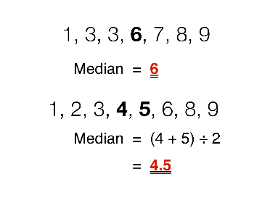
  - Pro nalezení mediánu daného souboru stačí hodnoty seřadit podle velikosti a vzít hodnotu, která se nalézá uprostřed seznamu. Pokud má soubor sudý počet prvků, obvykle se za medián označuje aritmetický průměr hodnot na místech n/2 a n/2+1.
- Ukázka
  - Aritmetický průměr:
J | xj | nj | Xj * nj | $$\overline{x}$$
1 | 1 | 3 | 3 | 39/13 = 3
2 | 2 | 1 | 2 | 39/13 = 3
3 | 3 | 3 | 9 | 39/13 = 3
4 | 4 | 5 | 20 | 39/13 = 3
5 | 5 | 1 | 5 | 39/13 = 3
Součet |  | n = 13 | 39 | 39/13 = 3

- Příklad
  - Pro 304 studentů VŠ byla sestavena tabulka četností podle jejich věku. Doplň tabulku o rel. Četnosti v %. Určete aritm. Průměr, modus a medián
věk | 18 | 19 | 20 | 21 | 22 | 23
počet | 102 | 84 | 58 | 26 | 15 | 15
P_{j} (%)
    - Řešení
věk | 18 | 19 | 20 | 21 | 22 | 23 | suma
počet | 102 | 84 | 58 | 26 | 15 | 15 | 300
P_{j} (%) | 102/300=34% | 84/300=28% | 19,3% | 8,6% | 5% | 5% | 1
Arit.prů. | $$\overline{x}= \frac{xj*nj}{n}= \frac{102*18+84*19+58*20+26*21+19*22+15*23}{300}=19,67 let$$
Mod(x) | = 18 (jelikož 18letých je nejvíce)
Med(x) | = 19 (jelikož na 150. a 151. místě je 19 a (19+19)/2 je 19)
- Kvantil
  - X_{p} je hodnota kavntitatilního znaku, pro kterou platí že nejméně p * 100% statistických uspořádaného souboru má hodnotu tohoto znaku manší nebo rovnou x_{p} a alespoň (1-p)*100% jednotek má hodnotu větší nebo rovnou x_{p}
  - 20% kvantil značíme x_{0,20} a 50% (medián) zančíme x_{0,5}
- Kvartily
  - Jsou tříčlenné hodnoty, které rozdělují vzestupně uspořádaná data na čtyři stejně četné části
  - První hodnota dolní kvartil 25% kvantil (odděluje čtvrtinu dat s nejnížší hodnotou od tří čtvrtin dat s vyšší, popř stejnou hodnotou)
  - Prostřední kvartil je medián, třetí horní kvartil je 75% kvantil
  - 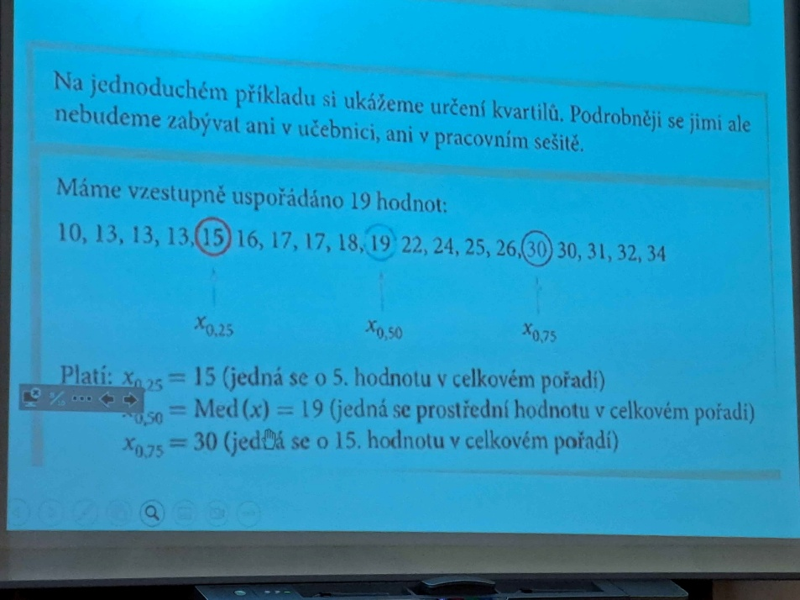
- Percentily
  - Jsou čísla, která dělí velkou množinu do uspořádaných čísel na 100 intervalů, z nichž každý obsahuje 1% prvků sledované množiny
  - Existuje 99 percentilů (nikoliv 100), protože percentily představují meze, kde se dva po sobě následující intervaly setkávají
  - 1.percentil je 1% kvantil – x_{0,01}
2. percentil je 2% kvantil – x_{0,02}
…
99.percentil je 99% kvantil – x_{0,99}

Charakteristiky Variability
- Jsou čísla, popisující, jak se hodnoty znaku liší od charakteristiky polohy
- Variabilita = proměnlivost, rozptýlení
- 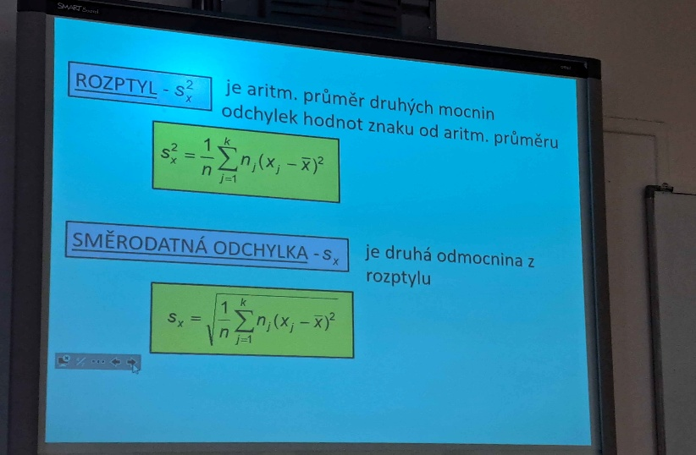

- Příklad
  - 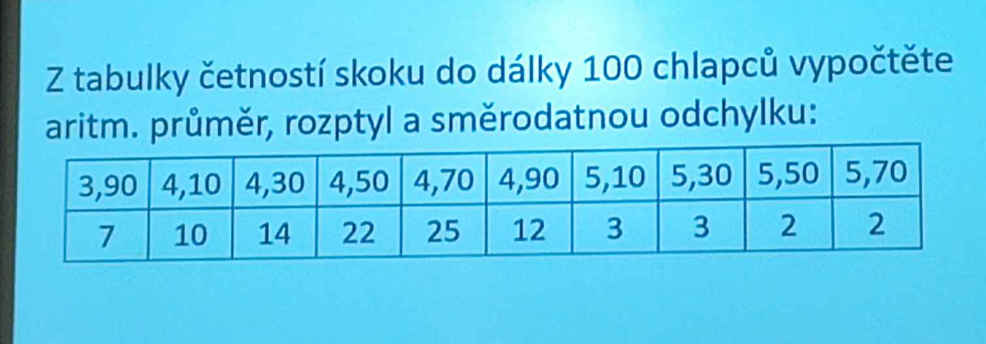
j | xj | nj | Xj * nj | $$\overline{x}$$ | $${(xj- \overline{x})}^{2}*nj$$
1 | 3,9 | 7 | 27,3 | $$\overline{x}= \frac{xj*nj}{n}$$  $$= \frac{27,3+41+60,2+99+117,5+58,8+15,3+15,9+11+11,4}{100}$$  $$=4,574$$ | 3,179932
2 | 4,1 | 10 | 41 |  | 2,24676
3 | 4,3 | 14 | 60,2 |  | 1,051064
4 | 4,5 | 22 | 99 |  | 0,120472
5 | 4,7 | 25 | 117,5 |  | 0,3969
6 | 4,9 | 12 | 58,8 |  | 1,275312
7 | 5,1 | 3 | 15,3 |  | 0,830028
8 | 5,3 | 3 | 15,9 |  | 1,581228
9 | 5,5 | 2 | 11 |  | 1,714952
10 | 5,7 | 2 | 11,4 |  | 2,535752
suma | ---- | 100 | 457,4 |  | 0,386424637

  - Tabulka zde
- Zadání
  - 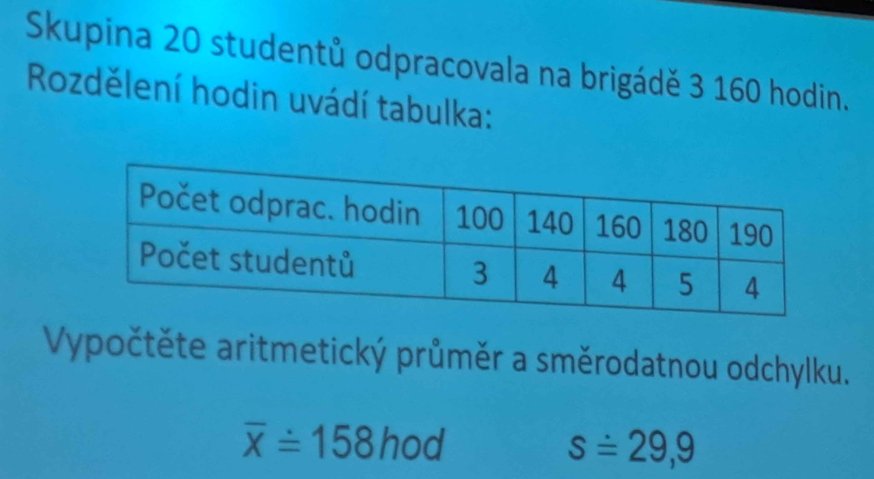
j | xj | nj | Xj * nj
1 | 100 | 3 | 300 | 158 | 10092
2 | 140 | 4 | 560 | 158 | 1296
3 | 160 | 4 | 640 | 158 | 16
4 | 180 | 5 | 900 | 158 | 2420
5 | 190 | 4 | 760 | 158 | 4096
suma | ---- | 20 | 3160 |  | 29,9332591
  - Tabulka zde

Typy grafů
- Pracujeme s grafy v pravoúhlé soustavě souřadnic
  - Osa X – vynášíme hodnoty sledovaného znaku nebo intervalu
  - Osa Y – vynášíme odpovídající absolutní nebo relativní četnost
- Graf by měl obsahovat
  - Nadpis – většinou nad grafem
  - Klíč – vysvětlení barev, čar, apod. (Legenda) mimo graf
  - Poznámky – obecné, vztahují se k celému grafu
  - Vysvětlivky – u části grafu, kterou je potřeba podrobněji vysvětlit
- Typy grafů
  - Spojnicový graf
    - Propojujeme body v grafu
  - Sloupcový graf
    - Využívá sloupce
  - Kruhový graf
    - Rozdělování kruhu podle poměru
  - Kartogram
    - Např mapa s barvičkama
  - Kartodiagram
    - Kartogram s jednotlivýma menšíma grafama

Komplexní čísla
- Imaginární jednotka i pro kterou platí -> i * i = i^2 = -1
- Algebircký tvar
  - a₁ + a₂i
  - v zápisu a1 je reálná část
  - a a2 je imaginární část
  - pokud a1 se rovná 0 nazývá se tvar ryzeimaginární číslo
- Gaussova rovina
  - Můžeme si představit jako křížový graf kde
    - Osa X je reálná osa (a1)
    - Osa Y je imaginární osa (a2)
  - 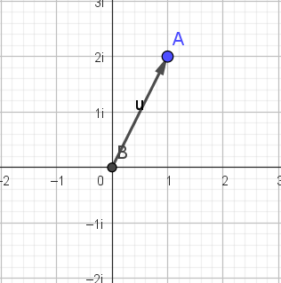
  - Na obrázku je 1+2i
- Součet komplexních čísel
  - (3+2i) + (-4-5i) = -1 -3i
  - Graficky
    - 1. možnost udělat rovnoběžník
      - Udělat rovnoběžky na existující vektory
      - 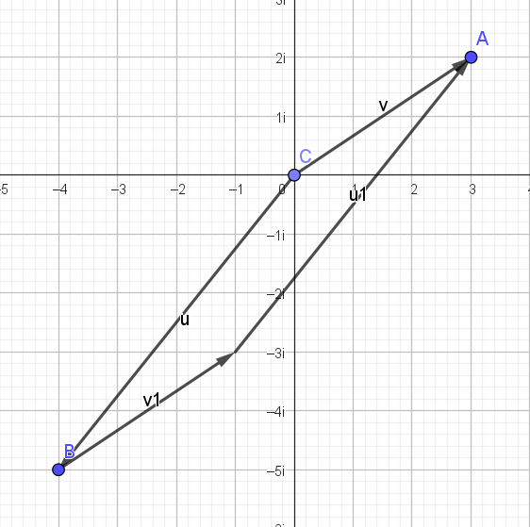
      - Výsledek je spojení počátek vektorů A a B (neboli bod C) s C´
      - 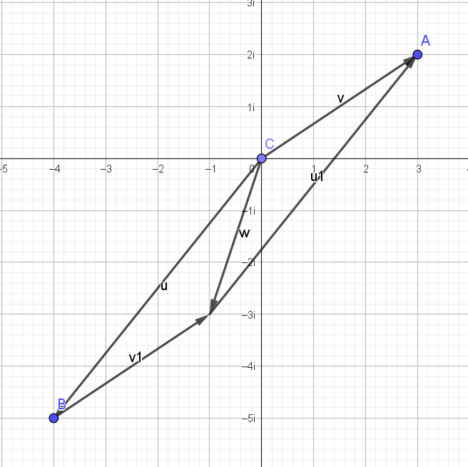
      - Výslede je vektor W
    - 2.možnot udělat trojúhelník
- Příklad
  - (4-i)-(1-2i) = 4-i -1+2i = 3+i
  - 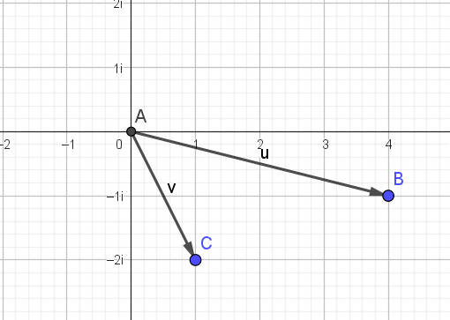
    - Nakreslíme vektory (4-i)=>u a (1-2i)=>v
  - 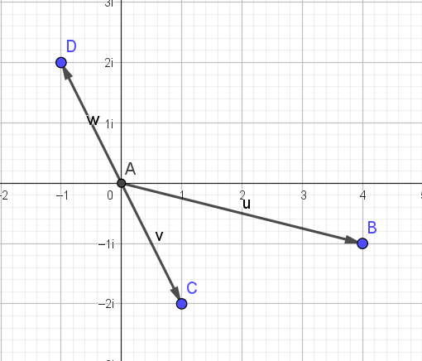
    - Jelikož před (1-2i) je mínus musíme vektor „otočit“
  - 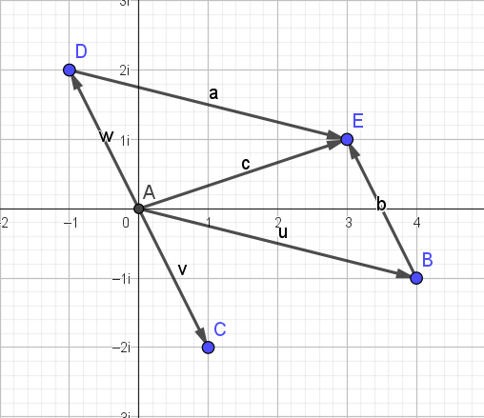
    - Nyní uděláme lichoběžník a výsledek je vektor „c“
- Příklad (Počítání)
  - (3-2i)-(-1-i)-(3+10i)+2= 3-11i
- Příklad (graficky)
  - A = 2+4i
  - B = -3-i
  - Zadání
    - A) A+B
    - B) A-B
    - C) B – A
  - Postup
    - Nakreslíme si vektory A,B,-A,-B
    - 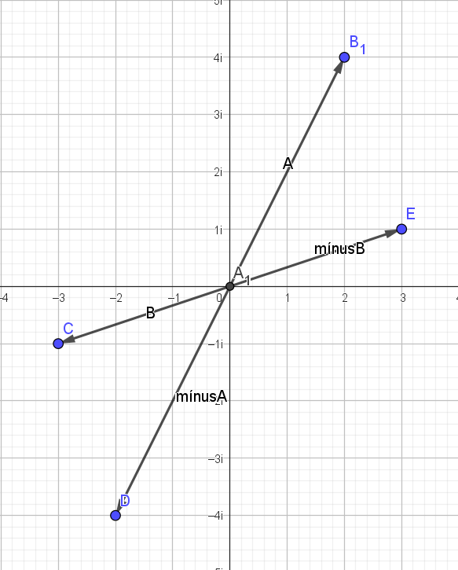
    - Uděláme zase jako minule rovnoběžky vektorů které potřebujeme
      - Výsledek A je vektor W
        - 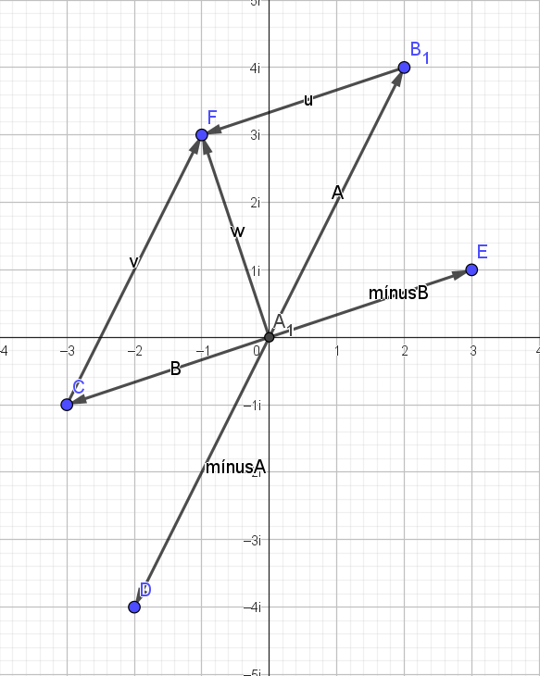
      - Výsledek B je vektor C
        - 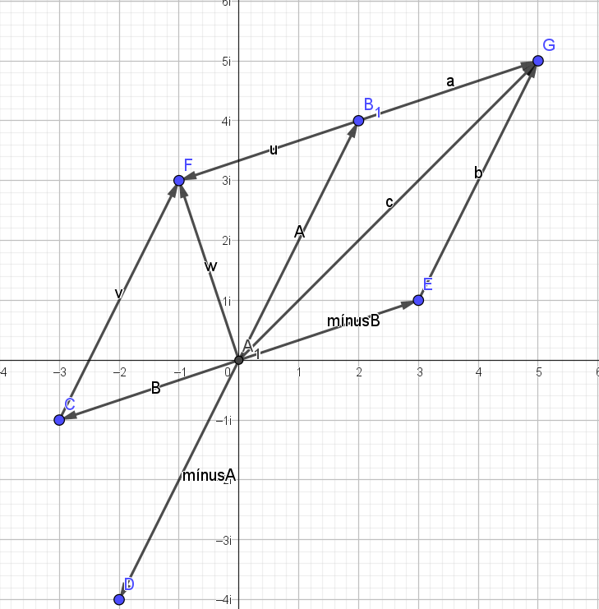
      - Výsledek C je vektor F
      - 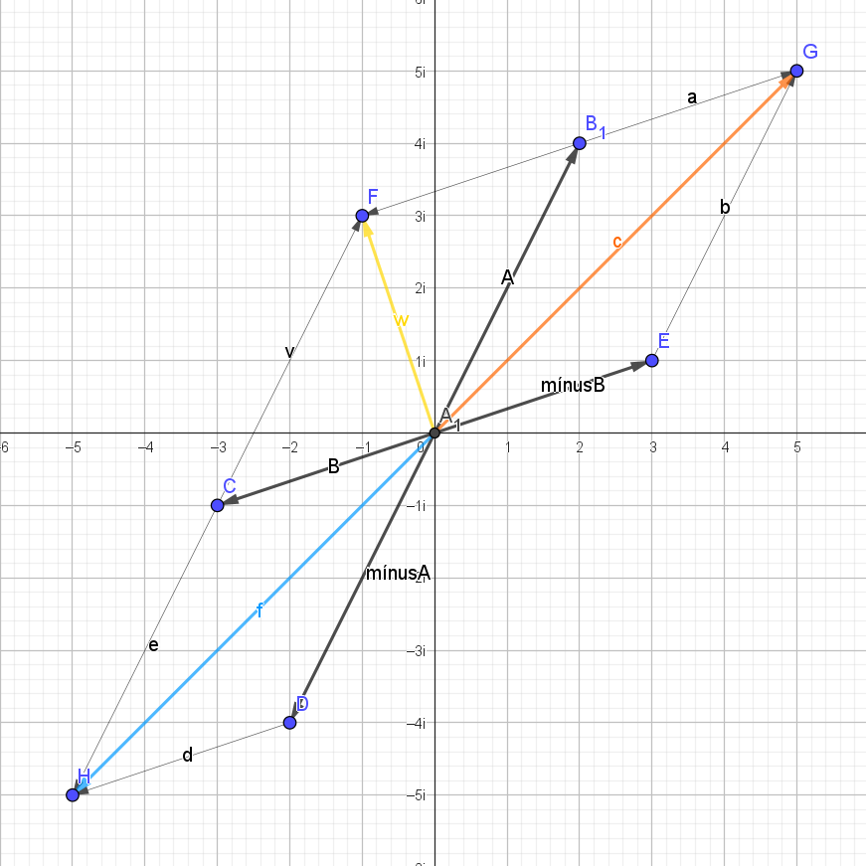

Násobení kombinačních čísel
- (2-3i)*(-3-i) = -6 -2i +9i +3i^2 = -9 +7i
  - i^2 = -1 -> +3i^2 = +3*-1 = -3
- (4+8i)*(4-8i) = 16 – 32i +32i – 64i^2 = 16 + 64 = 80
- (2+3i)²-4(2+3i)+13 = (2+3i)²-(8+12i)+13 = 4+12i+9i²-8-12i+13 = 0
- $\left(1-i\right)*{\left(3+2i\right)}^{2}-2\left(-3-2i\right)=\left(1-i\right)*\left(9+12i-4\right)-\left(-6-4i\right)=9+12i+4i^{2}-9i-12i^{2}+4i+6+4i=9+12i-4-9i+12+4i+6+4i=11i+23$

Mocniny i
- Základní opakování:
  - i¹ = i
  - i² = -1
  - i³ = -i
  - i⁴ = 1
- příklady
  - i²⁷ = i²⁴ * i³ = 1 * -i = -i
  - i¹⁰ = i⁸ * i² = 1 * -1 = -1
  - i⁴⁰ = (i⁴)¹⁰ = 1

Komplexně sdružená čísla
- $\overline{a+bi}=a-bi$
  - $\overline{2+3i}=2-3i$
- VZORCE:
  - $a^{2} {- b}^{2}=(a-b)(a+b)$
  - $a^{2} {+ b}^{2}=(a-bi)(a+bi)$
- Příklad
  - $x^{4}-1=\left(x^{2}-1\right)\left(x^{2}+1\right)=(x+1)(x-1)(x-i)(x+i)$

Absolutní hodnota komplexního čísla (modul)
- Absolutní hodnota R čísla = vzdálenost jeho odrazu od počátku na číselné ose
  - Z = a + bi
  - |z| = $\sqrt{a^{2}+b^{2}}$
- Příklad
  - Z = 3+2i
    - |z| = $\sqrt{3^{2}+2^{2}}= \sqrt{13}$
  - Z = -2 -i
    - |z| = $\sqrt{{-2}^{2}+-1^{2}}= \sqrt{5}$
  - Z = $\frac{1}{2}+\frac{\sqrt{3}}{2}i$
    - |z| = $\sqrt{{(\frac{1}{2})}^{2}+{(\frac{\sqrt{3}}{2})}^{2}}= 1$
- Jeli |z| = 1 nazývá se komplexní jednotka

Dělení komplexního čísla
- Příklad
  - $\frac{3+2i}{2-3i}$
    - Postup
        - Zbavíme se se i ve jmenovateli pomocí vzorce
          - $\frac{x}{a+bi}=> \frac{x}{a+bi} |*\frac{a-bi}{a-bi}=> \frac{x*(a-bi)}{a^{2}+{bi}^{2}}$
          - $nebo$
          - $\frac{x}{a-bi}=> \frac{x}{a-bi} |*\frac{a+bi}{a+bi}=> \frac{x*(a+bi)}{a^{2}-{bi}^{2}}$
          - Vysvětlení
            - Potřebujeme abychom sezbavili i ve jmenovateli
            - Toho docílíme tím že i bude umocněno na 2
            - Toho dosáhnem vzorci nahoře
            - Zlomek vynásobíme jmenovatelem s znegovaným b (čili když +b (v původním) vynásobíme -b (v pomocném zlomku) a naopak)
            - Dostaneme finální tvar
      - $\frac{3+2i}{2-3i}* \frac{2+3i}{2+3i}= \frac{\left(3+2i\right)*\left(2+3i\right)}{\left(2-3i\right)*\left(2+3i\right)}= \frac{6i^{2}+13i+6}{4-9i^{2}}= \frac{13i}{-5}$

- Další příklad
  - $\frac{3i-5}{1+i}-i+2$
    - Postup
      - $\frac{3i-5}{1+i}*\frac{1-i}{1-i}-i+2$
      - $\frac{\left(3i-5\right)*1-i}{(1+i)(1-i)}-i+2$
        - Ve jmenovateli použijeme (a+b)(a-b) = a^2 – b^2
      - $\frac{3i-5-3i^{2}+5i}{1-i^{2}}-i+2$
      - $\frac{-3i^{2}+8i-5}{1-(-1)}-i+2$
      - $\frac{8i-2}{2}-i+2$
      - $4i-1-i+2$
      - $3i+1$

Goniometrický tvar komplexních čísel
- 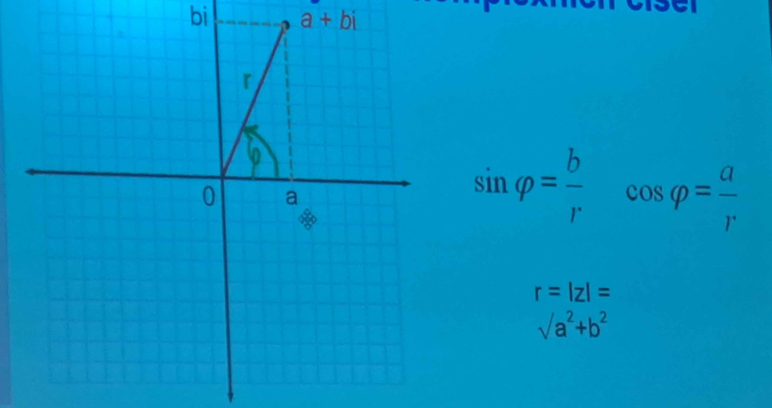
- Goniometrický tvar komplexního čísla (z nesmí být 0) je jeho vyjádření ve tvaru
  - $z=r(\cos{φ}+i\sin{φ})$
- Příklad
  - Zapište v goniometrickém tvaru číslo $z=1+i\sqrt{3}$
  - Postup
    - 1. Vypočteme velikost komplexního čísla
      - $\left|z\right|= \sqrt{1^{2}+{\left(\sqrt{3}\right)}^{2}}=\sqrt{1+3}=2$
    - 2. určíme argument komplexního čísla
      - $\cos{φ}= \frac{1}{2}=60°$
      - $\sin{φ}= \frac{\sqrt{3}}{2}= \frac{π}{3}=60°$
        - Používáme tuto tabulku
        - 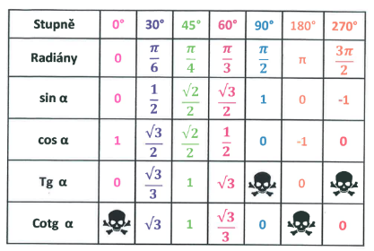
    - 3. sestavíme goniometrický tvar
      - $z=r(\cos{φ}+i\sin{φ})$
      - $z=2(\cos{60°}+i\sin{60°})$
      - Nebo
      - $z=2(\cos{\frac{1}{2}}+i\sin{\frac{\sqrt{3}}{2}})$
- Další příklad
  - Zapište v goniometrickém tvaru číslo $z=1+i$
  - Postup
    - 1. Vypočteme velikost komplexního čísla
      - $\left|z\right|= \sqrt{1^{2}+1^{2}}=\sqrt{1+1}=\sqrt{2}$
    - 2. určíme argument komplexního čísla
      - $\cos{φ}= \frac{1}{\sqrt{2}}$
        - $φ= \cos^{-1}{\frac{1}{\sqrt{2}}}=45°$
      - $\sin{φ}= \frac{1}{\sqrt{2}}$
        - $φ= \sin^{-1}{\frac{1}{\sqrt{2}}}=45°$
    - 3. sestavíme goniometrický tvar
      - $z=r(\cos{φ}+i\sin{φ})$
      - $z=2\left(\cos{45°}+i\sin{45°}\right)$
- Další příklad
  - Zapište v goniometrickém tvaru číslo $z=-1+i$
  - Postup
    - 1. Vypočteme velikost komplexního čísla
      - $\left|z\right|= \sqrt{{\left(-1\right)}^{2}+1^{2}}=\sqrt{1+1}=\sqrt{2}$
    - 2. určíme argument komplexního čísla
      - $\cos{φ}= \frac{-1}{\sqrt{2}}$
        - $φ= \cos^{-1}{\frac{-1}{\sqrt{2}}}=135°$
      - $\sin{φ}= \frac{1}{\sqrt{2}}$
        - $φ= \sin^{-1}{\frac{1}{\sqrt{2}}}=45°$
        - Ale jelikož se pohybujeme v druhém kvadrantu musíme převést tuto hodnotu do druhého kvadrantu -> 180-x
          - Kvadrant zjistíme z čitatele sinu a cosinu
          - 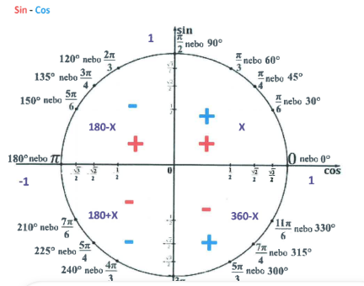
          - Sinus má kladného čitatele
          - Cosinus má záporného
          - Tím pádem se pohybujeme v kvadrantu, kde je červené plus a modré minus (podle barev z obrázku)
        - 180-45 = 135°
    - 3. sestavíme goniometrický tvar
      - $z=r(\cos{φ}+i\sin{φ})$
      - $z=2\left(\cos{45°}+i\sin{45°}\right)$

Převod z goniometrického tvaru na algebraický
- Příklad
  - $\frac{8}{3}\left(cos\frac{3}{2}π+i sin\frac{3}{2}π\right)$
  - Postup:
    - Roznásobíme závorku
      - $\frac{8}{3}*cos\frac{3}{2}π+\frac{8}{3}*i*sin\frac{3}{2}π$
        - Násobíme zlomek se sinem (také s cosinem) a „i“ dále jen přidáme. Dalo by se říct že ‚i‘ „vynecháme a pak přidáme“
    - Dáme do kalkulačky a vyjde
      - $0- \frac{8}{3}i$

Součin a podíl komplexních čísel v goniometrickém tvaru
- Máme 2 goniometrické zápisy
  - $a=|a|(\cos{α}+i\sin{α})$
  - $b=|b|(\cos{β}+i\sin{β})$
- Součin
  - $a*b=\left|a\right|*\left|b\right|*[\cos\left(α+β\right)+i sin⁡(α+β)]$
- Podíl
  - $\frac{a}{b}=\frac{\left|a\right|}{\left|b\right|}*[\cos\left(α-β\right)+i sin⁡(α-β)]$
- Příklad
  - $a=\frac{5}{6}(\cos{245°}+i\sin{245°})$
  - $b=3(\cos{315°}+i\sin{315°})$
    - $a*b=\frac{5}{6}*3*[\cos\left(245°+315°\right)+i sin⁡(245°+315°)]$
      - $a*b=\frac{5}{2}*[\cos\left(200°\right)+i sin⁡(200°)]$
        - Jelikož se držíme v rádiusu 360° musíme stupně odečíst či přičíst 360° pokud výsledná hodnota je menší než 0 nebo větší než 360 (odčítáme či přičítáme podle potřeby dokud se nedostaneme do rozmezí 0° <-> 360°)
    - $\frac{a}{b}=\frac{\frac{5}{6}}{3}*[\cos\left(245°-315°\right)+i sin⁡(245°-315°)]$
      - $\frac{a}{b}=\frac{5}{18}*[\cos\left(290°\right)+i sin⁡(290°)]$
        - To samé používáme i zde jako je uvedeno výše

Řešení kvadratických rovnic s reálnými koeficienty v množině C
- Kvadratická rovnice
  - $x=\frac{-b±\sqrt{b^{2}-4ac}}{2a}$
- Řešení kvadratických rovnic
  - Dva reálné kořeny
    - Když D > 0
    - $x=\frac{-b±\sqrt{D}}{2a}$
  - Jeden reálný kořen
    - Když D = 0
    - $x=\frac{-b}{2a}$
  - Dva imaginární kořeny
    - Když D < 0
    - $x=\frac{-b±i\sqrt{\left|D\right|}}{2a}$

Příklad na dva imaginární kořeny
  - $3x^{2}+4x+2= 0$
    - Řešení
    - $x=\frac{-4±\sqrt{4^{2}-4*3*2}}{2*3}$
    - $x=\frac{-4±\sqrt{16-24}}{6}$
    - $x=\frac{-4±\sqrt{16-24}}{6}$
    - $x=\frac{-4±\sqrt{-8}}{6}$
    - $x=\frac{-4±i\sqrt{8}}{6}$
    - $x=\frac{-4±i*2\sqrt{2}}{6}$
    - $x_{1}=\frac{-4+i*2\sqrt{2}}{6}= \frac{-2}{3}+\frac{\sqrt{2}}{3}i$
    - $x_{2}=\frac{-4+i*2\sqrt{2}}{6}= \frac{-2}{3}-\frac{\sqrt{2}}{3}i$
- Příklad druhý
  - $x^{2}+49=0$
    - Postup použití závorek
      - Jelikož
      - $\left(x+7\right)\left(x-7\right)=>x^{2} -49$
      - Přidáme k sedmičkám i jelikož vyjde i^2 což nám převede -49 na 49
        - CRAZY RIGHT
      - Tím pádem pokračujeme takto
      - $\left(x+7i\right)\left(x-7i\right)=>x^{2} -49i^{2}=$> $x^{2}+49$
      - A ze závorek si můžeme vzít výsledek
      - $x_{1}= -7i$
      - $x_{2}= +7i$

Moivreova věta
- Pro každé přirozené číslo n a libovolné reálné číslo fí platí
  - ${(\cos{φ}+i\sin{φ})}^{n}=\cos{nφ}+i\sin{nφ}$
- Příklad
  - ${(cos\frac{π}{3}+i sin\frac{π}{3})}^{62}$
    - $cos\frac{62π}{3}+ i sin\frac{62π}{3}$
    - $-\frac{1}{2}+ i \frac{\sqrt{3}}{2}$

Binomická rovnice
- Binomickou rovnici se nazývá rovnice tvaru
  - $x^{n}-a=0$
  - Kde x je komplexní číslo, x je neznámá a n>1 je číslo přirozené
  - Mocnina udává počet kořenů
  - Kořeny tvoří pravidelný n-úhelník na jednotkové kružnici pokud n>2
- Příklad
  - V množině C řešte rovnici $x^{3}+64=0$
  - Postup
    - $x^{3}=-64$
      - Toto se dá přepsat do
    - $x^{3}=64(-1+0i)$
      - Z tohoto najdeme úhly kde cos je -1 a sin je 0
    - $x^{3}=64\left(\cos\left(180\right)+i\sin\left(180\right)\right)$
      - X si rozepíšeme do goniometrické podoby jelikož x je vždy komplexní číslo
    - $|z^{3}|(\cos{3α}+i\sin{3α})=64\left(\cos\left(180\right)+i\sin\left(180\right)\right)$
      - Momentálně potřebujeme upravit abychom se zbavili odmocnin a mohli počítat
      - $\sqrt[3]{64}$ = 4
    - $4\left(\cos{3α}+i\sin{3α}\right)=4(\cos\left(180\right)+i sin⁡(180))$
      - Nyní potřebujeme vypočítat všechny kořeny k
      - To uděláme že vypočítáme úhel tímto způsobem
      - $3α=180+k*360$
        - Upravíme
      - $α=60+k*120$
        - A jelikož máme 3 kořeny počítáme to tak že poprvé se k=0 a každým dalším kořenem přičítáme ke k 1
      - $x_{1}=>α=60+0*120= 60$
      - $x_{2}=>α=60+1*120= 180$
      - $x_{3}=>α=60+2*120= 300$
      - Toto nyní zapíšeme do finálního výpočtu kořenů
    - $x_{1}=4\left(\cos{60}+i\sin{60}\right)=4\left(\frac{1}{2}+ \frac{\sqrt{3}}{2} i\right)=2+i2\sqrt{3}$
    - $x_{2}=4\left(\cos{180}+i\sin{180}\right)=4\left(-1+ 0\right)=-4$
    - $x_{3}=4\left(\cos{300}+i\sin{300}\right)=4\left(\frac{1}{2}- \frac{\sqrt{3}}{2} i\right)=2-i2\sqrt{3}$
- Další příklad
  - V množině C řešte rovnici $x^{6}-64=0$
    - Postup
      - $x^{6}=64$
        - Přepíšeme do komplexní podoby
      - $x^{6}=64(1+0i)$
        - Z tohoto najdeme úhly kde cos je 1 a zároveň sin je 0
      - $x^{6}=64\left(\cos{0}+i\sin{0}\right)$
        - Převedeme x do binomické podoby
      - $|z^{6}|(\cos{6α}+i\sin{6α})=64\left(\cos\left(0\right)+i\sin\left(0\right)\right)$
        - Upravíme
      - $2(\cos{6α}+i\sin{6α})=2\left(\cos\left(0\right)+i\sin\left(0\right)\right)$
        - Zjistíme všechny kořeny
        - $6α=0+k*360$
        - $α=0+k*60$
        - 6 kořenů
          - $α=0+0*60$
          - $α=0+1*60$
          - $α=0+2*60$
          - $α=0+3*60$
          - $α=0+4*60$
          - $α=0+5*60$
      - $x_{1}=2\left(\cos\left(0\right)+i\sin\left(0\right)\right)= 2$
      - $x_{2}=2\left(\cos\left(60\right)+i\sin\left(60\right)\right)= 1+i\sqrt{3}$
      - $x_{3}=2\left(\cos\left(120\right)+i\sin\left(120\right)\right)= -1+i\sqrt{3}$
      - $x_{4}=2\left(\cos\left(180\right)+i\sin\left(180\right)\right)=-2$
      - $x_{5}=2\left(\cos\left(240\right)+i\sin\left(240\right)\right)= -1-i\sqrt{3}$
      - $x_{6}=2\left(\cos\left(300\right)+i\sin\left(300\right)\right)= 1-i\sqrt{3}$

Analytická geometrie v rovině

Souřadnice
- Pokud máme jednu souřadnici používáme číselnou osu
- Pokud máme dvě souřadnice používáme osu v rovině
  - Kartézská soustava souřadnic (idk proč si to píšu)
- Pokud máme tři souřadnice používáme osu v prostoru

Vektory
- (práce v sešitě str. 10-11)

Skalární součin vektorů
- Výsledkem je číslo!
- Zápis = $\vec{u }∙\vec{v}$
  - NE $\vec{u } × \vec{v}$ (<- toto je vektorový součin)
- Výpočet dvou vektorů
  - $\vec{u}=\left(u_{1};u_{2}\right)$
  - $\vec{v}=(v_{1};v_{2})$
  - $\vec{u}∙ \vec{v}= \left(u_{1}*v_{1}\right)+ \left(u_{2}*v_{2}\right)$

Odchylka vektorů
- Výpočet odchylek dvou vektorů
  - $\vec{u}=\left(u_{1};u_{2}\right)$
  - $\vec{v}=\left(v_{1};v_{2}\right)$
  - $\cos{γ}=\frac{\vec{u}∙ \vec{v}}{\left|\vec{u}\right|*\left|\vec{v}\right|}= \frac{\left(u_{1}*v_{1}\right)+ \left(u_{2}*v_{2}\right)}{\sqrt{{u_{1}}^{2}+{u_{2}}^{2}} * \sqrt{{v_{1}}^{2}+{v_{2}}^{2}}}$
- Příklad
  - Máme body ABC, vypočítejte velikost úhlů α β γ
    - A [0 ; 1 ]
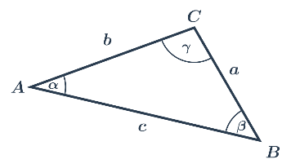
    - B [3 ; 0 ]
    - C [1 ; 3 ]
    - $\vec{AB}=B-A=\left[3 ;0\right]-\left[0 ;1\right]=\left(3; -1\right)$
    - $\vec{AC}=C-A=\left[1 ;3\right]-\left[0 ;1\right]=(1; 2)$
    - $\vec{BC}=C-B=\left[1 ;3\right]-\left[3 ;0\right]=(-2 ;3)$
    - $\vec{BA}=\left(-3 ;1\right)$ pouze otáčíme znaménka z předešlého výpočtu
    - $\vec{CA}=\left(-1 ;-2\right)$
    - $\vec{CB}=\left(2 ;-3\right)$
  - $\cos{α}=\frac{\vec{AB}∙ \vec{AC}}{\left|\vec{AB}\right|*\left|\vec{AC}\right|}= \frac{\left(3*1\right)+ \left(-1*2\right)}{\sqrt{3^{2}+{(-1)}^{2}} * \sqrt{1^{2}+2^{2}}}= \frac{\sqrt{2}}{10}→ α=\cos^{-1}\left(\frac{\sqrt{2}}{10}\right)=81,8698°$
  - $\cos{β}=\frac{\vec{BC}∙ \vec{BA}}{\left|\vec{BC}\right|*\left|\vec{BA}\right|}= \frac{\left(-2*-3\right)+ \left(3*1\right)}{\sqrt{{(-2)}^{2}+3^{2}} * \sqrt{{(-3)}^{2}+1^{2}}}=\frac{9}{\sqrt{13} * \sqrt{10}}→ β=\cos^{-1}\left(\frac{9}{\sqrt{13} * \sqrt{10}}\right)=37,8749°$
  - $\cos{γ}=\frac{\vec{CA}∙ \vec{CB}}{\left|\vec{CA}\right|*\left|\vec{CB}\right|}= \frac{\left(-1*2\right)+ \left(-2*-3\right)}{\sqrt{{(-1)}^{2}+{(-2)}^{2}} * \sqrt{2^{2}+{(-3)}^{2}}}= \frac{4}{\sqrt{5}*\sqrt{13}}→ γ= \cos^{-1}\left(\frac{4}{\sqrt{5}*\sqrt{13}}\right)=60,2551°$

Rovnice přímky v rovině

Parametrický tvar, Parametrická rovnice
- Co potřebujeme vědět k výpočtu
  - Bod
  - Směrový vektor
- Jak to vytvořit
  - Uděláme rovnoběžku vektoru, která prochází tím bodem
- Rovnice
  - $x=A+t* \vec{u}$
    - t = Parametr $t ∈R$
- Příklad
  - $A\left[3 ;5\right] \vec{u}=\left(2 ;3\right)$
  - Parametrická rovnice
    - $x=3+2*t$
    - $y=5+3*t$
- 2 body -> param. Rovnici
  - A[a₁ ; a₂] B[b₁ ; b₂]
  - 1. První bod (abecedně) použijeme jako bod do par. Rovnice
  - 2. Směrový vektor vytvoříme zase podle abecedy $\vec{u}=\vec{AB}=B-A=(u_{x} ;u_{y})$
  - 3. Dosadíme do rovnice
    - $x=A_{x}+t* {\vec{u}}_{x}$
    - $y=A_{y}+t* {\vec{u}}_{y}$
- Příklad
  - A[5; 2] B[9; 4]
  - $\vec{u}=\vec{AB}=\left[9 ;4\right]-[5;2]=(4 ;2)$
  - $x=5+4t$
  - $y=2+2t$

Obecná rovnice přímky
- Tvar: $ax+by+c=0$
  - [x ; y] jsou souřadnice bodu přímky
  - (a ; b) je normálový vektor (normálový -> kolmý na přímku)
  - „c“ je parametr
- Převod směrového vektoru na normálový a naopak
  - Kolmé -> skalární součin = 0
  - Postup
    - (2; 3)
      - Přehodíme pořadí
    - (3; 2)
      - Jedno znaménko otočíme (je jedno které, ideálně docílit toho abychom měli 2 kladné hodnoty)
    - (-3; 2) nebo (3; -2)

Převod parametrické rovnice na obecnou
- Příklad par. Rovnice
  - 𝑥= −4+5𝑡
  - $y=4-t$
- 3 způsoby
  - 1. způsob
    - Bod A [-4 ; 4] // bereme z par. Rovnice
    - Vektor $\vec{u} \left(5; -1\right)$ // bereme z par. Rovnice
    - Postup
      - Převedeme směrový vektor na normálový
      - $\vec{n_{u}} \left(1; 5\right)$
      - Dosadíme do obecné rovnice přímky
      - $ax+by+c=0$
        - Body ab jsou hodnoty xy normálového vektoru
        - Body xy jsou hodnoty xy bodu
      - $\left(1*-4\right)+\left(5*4\right)+c=0$
      - Dopočítáme hodnotu c
      - C = -16
      - Zapíšeme obecnou rovnici bez hodnot xy (dosadíme pouze hodnoty ab + c)
      - x + 5y -16 = 0 //toto je výsledek

  - 2. způsob
    - postup
      - Dosadíme parametr t z jedné rovnice do druhé
      - 𝑥= −4+5𝑡
      - $y=4-t$
      - Upravíme jednu rovnici do podoby t = … (zde použijeme rovnici y)
      - $t=4-y$
      - Tuto teď dosadíme do rovnice x
      - $x= -4+5(4-y)$
      - $x= -4+20-5y$
      - $x= 16-5y$
      - $x+5y-16=0$ // toto je výsledek
  - 3.způsob
    - Postup
      - Sečtení rovnic pod sebou
      - 𝑥= −4+5𝑡
      - $y=4-t$ // vynásobíme 5 abychom se zbavili t
      - 𝑥= −4+5𝑡
      - $5y=20-5t$
      - Nyní rovnice pod sebou
      - $x+5y= -4+20+5t-5t$
      - $x+5y= 16$
      - $x+5y-16= 0$ //toto je výsledek

Převod obecné rovnice přímky na parametrickou rovnici
- Příklad obecné rovnice
  - $-3x+y+7=0$
- Postup
  - Vytáhneme si normálový vektor z rovnice a převedeme ho na směrový
  - $\vec{n_{u}} \left(-3; 1\right)→ \vec{u}(1;3)$
  - Vymyslíme si souřadnici X za vymyšlený bod A a pomocí rovnice zjistíme hodnotu y našeho vymyšleného bodu
  - A[0; y] //pro zjednodušení si řekneme že bod bude mít x = 0
  - Dosadíme do obecné rovnice
  - y = -7
  - toto teď zapíšeme do parametrické rovnice s naším směrovým vektorem a naším bodem
  - $\vec{u}\left(1;3\right)$
  - $A\left[0; -7\right]$

Směrnicový tvar rovnice přímky
- Základní tvar
  - $y=k*x+q$
    - k – směrnice (určuje sklon přímky)
    - q – absolutní člen (určuje odsazení přímky na ose y -> kde na ose y je průsečík)
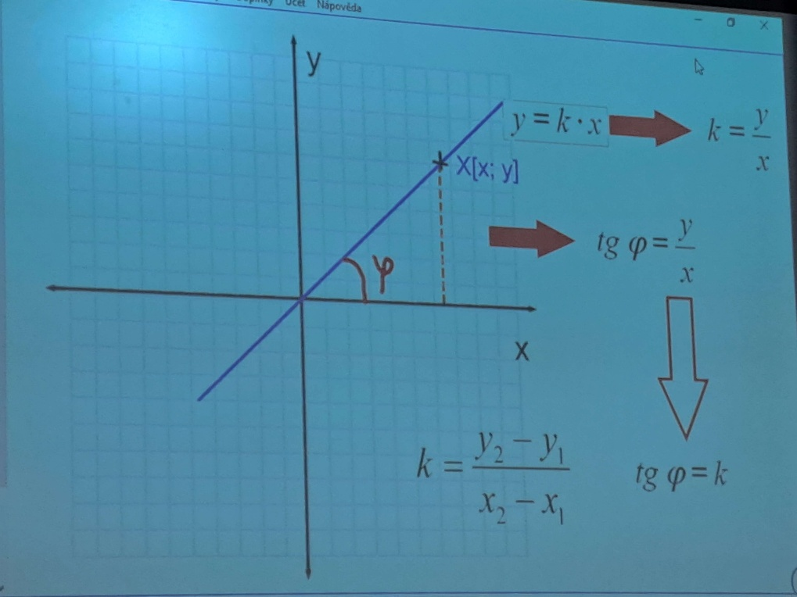
- $\vec{s}=\left(u_{x};u_{y}\right)$
- k = $\frac{u_{y}}{u_{x}}$
- příklad:
  - určete směrnici přímky 4x - 5y + 20 = 0
    - vyjádříme si y
      - $y= \frac{4}{5}x+4$
      - Směrnicový tvar
- Další příklad:
  - Určete Param., Obecnou a směrnicovou rovnici pro tyto dva body
  - A [-1; -2]
  - B [1; 3]
  - Parametrická
    - $\vec{s}=\left(2; 5\right)$
    - P:
      - X = -1 + 2t
      - Y = -2 + 5t
  - Obecná
    - X = -1 + 2t /* 5
    - Y = -2 + 5t /*-2
    - 5X = -5 + 10t
    - -2Y = 4 -10t
    - 5x – 2y +1 =0
  - Směrnicová
    - $y= \frac{5}{2}x+0,5$

Úsekový tvar přímky
- Rovnice přímky ve tvaru $\frac{x}{p}+\frac{y}{q}=1$, (kde p a q nejsou 0)
- Příklad
  - Určete směrnicový a úsekový tvar ->2x + 4y -8 = 0
  - Směrnicový
    - $y= -\frac{1}{2}x+2$
  - Úsekový tvar
    - 2x + 4y -8 = 0 //převedeme 8 na druhou stranu
    - 2x + 4y = 8 //vydělíme 8 abychom získali = 1
    - $\frac{2x}{8}+\frac{4y}{8}=1$

Vzájemná poloha dvou přímek v rovině
- Typy
  - Různoběžné X
    - Mají 1 spol. bod (průsečík)
  - Rovnoběžné
    - Dva typy:
      - Různé
        - Nemají spol. bod ||
      - Totožné
        - Mají nekonečno mnoho spol. bodů |

Analytická geometrie v prostoru

Vzdálenost bodů v prostoru
- Vzorec
  - $\left|AB\right|= \sqrt{{(x_{B}-x_{A})}^{2}+{(y_{B}-y_{A})}^{2}+{(z_{B}-z_{A})}^{2}}$
- Příklad
  - A [-1; 5; 1], B [1; 1; -2]
  - $\left|AB\right|= \sqrt{{\left(1-\left(-1\right)\right)}^{2}+{\left(1-5\right)}^{2}+{\left(-2-1\right)}^{2}}= \sqrt{29}$
- Další příklad
  - A [-1; 5; 1], B [1; 1; -2], C [0, 0, Z]
  - Vypočítejte Z pokud je bod C stejně vzdálený od bodu A i B
  - |AC| = |BC|
  - $\sqrt{{(x_{C}-x_{A})}^{2}+{(y_{C}-y_{A})}^{2}+{(z_{C}-z_{A})}^{2}}= \sqrt{{(x_{C}-x_{B})}^{2}+{(y_{C}-y_{B})}^{2}+{(z_{C}-z_{B})}^{2}}$
  - $\sqrt{{(0+1)}^{2}+{(0-5)}^{2}+{(Z-1)}^{2}}= \sqrt{{(0-1)}^{2}+{(0-1)}^{2}+{(Z+2)}^{2}}$
  - $\sqrt{1+25+Z^{2}-2Z+1}= \sqrt{1+1+Z^{2}+4Z+4}$
  - $\sqrt{27+Z^{2}-2Z}= \sqrt{6+Z^{2}+4Z}$ |^2
  - $27+Z^{2}-2Z= 6+Z^{2}+4Z$
  - 21 = 6Z
  - Z = 3,5

Velikost vektorů v prostoru
- $|\vec{a}|= \sqrt{{a_{x}}^{2}+{a_{y}}^{2}+{a_{z}}^{2}}$
- Příklad
  - A [-2; 3; 1], B [-2; -1; 4]
  - $\vec{a}=B-A=\left(0; -4 ;3\right)$
  - $\left|\vec{a}\right|= \sqrt{0^{2}+{\left(-4\right)}^{2}+3^{2}}=5$

Lineárně závislé a nezávislé vektory
- vzorec
  - $\vec{u}=k*\vec{v}+l*\vec{w}$
- Příklad
  - $\vec{u} \left(12;1;14\right), \vec{v} \left(1;3;0\right), \vec{ w} (2;1;2)$
  - Dosadíme hodnoty x, y a z do vzorce, každá souřadnice např x bude mít svůj vzorec
  - X -> $12 =1k+2l$
  - Y -> $1=3k+1l$
  - Z -> $14 =2l$
  - Zjistíme hodnoty l a k (pomocí rovnice o 2 neznámých nebo zde to lze zjistit jednoduše)
  - $l =7$
  - A hodnotu l dosadíme do jednoho ze vzorců co jsme použili u rovnice o 2 neznámých
  - $1=3k+7$
  - $-6=3k$
  - $k= -2$
  - Teď ověříme, zda jsou na sobě závislé tak že doplníme do vzorce, který jsme ještě nepoužili obě hodnoty
  - $12 =-2+14$
  - $14 =14$
  - -> Ano jsou lineárně závislé

Úhel vektorů
- Vzorec
  - $\cos{γ}= \frac{u_{x}* v_{x}+u_{y}* v_{y}+u_{z}*v_{z}}{\sqrt{{u_{x}}^{2}+{u_{y}}^{2}+{u_{z}}^{2}} * \sqrt{{v_{x}}^{2}+{v_{y}}^{2}+{v_{z}}^{2}} }$
- Příklad
  - $\vec{a}\left(-2;1;2\right) \vec{b}\left(-2;-2;1\right)$
  - $φ= \cos^{-1}(\frac{u_{x}* v_{x}+u_{y}* v_{y}+u_{z}* v_{z}}{\sqrt{{u_{x}}^{2}+{u_{y}}^{2}+{u_{z}}^{2}} * \sqrt{{v_{x}}^{2}+{v_{y}}^{2}+{v_{z}}^{2}} })$
  - $φ= \cos^{-1}(\frac{-2* -2+1* -2+2* 1}{\sqrt{{(-2)}^{2}+1^{2}+2^{2}} * \sqrt{{(-2)}^{2}+{(-2)}^{2}+1^{2}} })$
  - $φ= \cos^{-1}(\frac{4 -2+2}{\sqrt{4+1+4} * \sqrt{4+4+1} })$
  - $φ= \cos^{-1}(\frac{4}{\sqrt{9} * \sqrt{9} })$
  - $φ= \cos^{-1}(\frac{4}{3 * 3 })$
  - $φ= \cos^{-1}(\frac{4}{9 })$
  - $φ= 63° {36}^{'}43,92''$

Rovnice přímky v prostoru
- Jak vyjádřit přímku
  - V rovině
    - Parametrickou rovnicí
    - Obecnou rovnicí
    - Směrnicovým tvarem
  - V prostoru
    - Parametrickou rovnicí pouze
- Příklad
  - Vytvořte parametrickou rovnici pomocí těchto dvou bodů A [3; -2; 5] a B [4; 2; -2]
  - Postup
    - Vytvoříme si vektor AB
    - $\vec{AB}=B-A=(1;4; -7)$
    - Když máme vektor, můžeme dosadit do parametrické rovnice
    - $x=3+t$
    - $y=-2+4t$
    - $z=5-7t$

Rovnice roviny

Parametrická rovnice roviny
- A, B, C
- $p=A+t* \vec{u}+s* \vec{v}$
  - $\vec{u}= \vec{AB}$
  - $\vec{s}= \vec{AC}$
- Příklad
  - A [0; 0; 4] B [3; 2; -1] C [0; 5; 2]
  - $x=0+3t+0s$
  - $y=0+2t+5s$
  - $z=2-5t-2s$

Obecná rovnice roviny
- Zápis
  - $ax+by+cz+d=0$

Vektorový součin
- $\vec{u}×\vec{v}= \vec{w}$
- Vzorec
  - $\vec{u}×\vec{v}=(u_{y}*v_{z}-u_{z}*v_{y}; u_{z}*v_{x}-u_{x}*v_{z}; u_{x}*v_{y}-u_{y}*v_{x})$
- Pomocí matic
  - 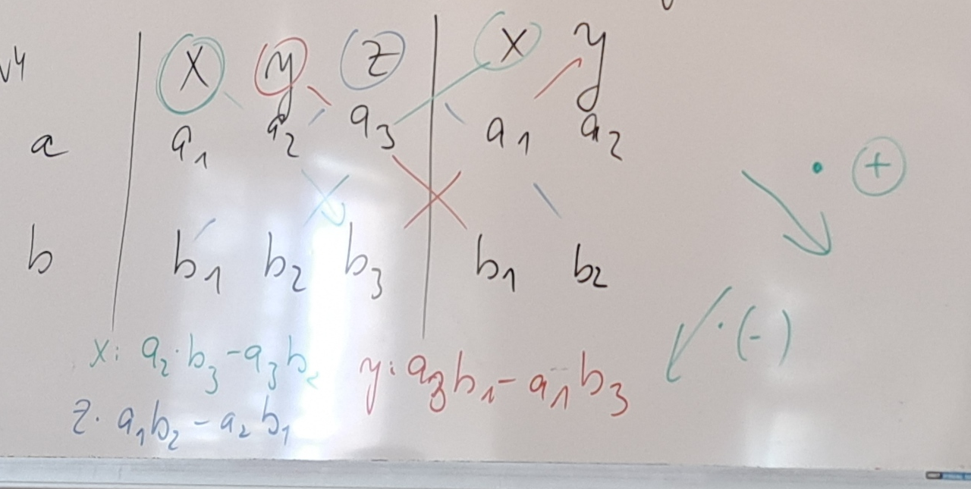
- Příklad
  - Máme 3 body A[2;3;1] B[1;0;1] C[-3;-2;1] vytvořte parametrickou rovnici a obecnou rovnici
  - Parametrická postup rovnice postup
    - 1.spočítáme vektory pro parametrickou rovnici
      - $\vec{u}=\vec{AB}=B-A=\left(-1;-3;0\right)$
      - $\vec{v}=\vec{AC}=C-A=(-5;-5;0)$
    - 2. dosadíme do parametrické rovnice
    - $x=2-t-5s$
    - $y=3-3t-5s$
    - $z=1$
  - Obecná rovnice
    - 1. uděláme vektorový součin vektorů u a v co jsme vypočítali u parametrické
  - $\vec{u}×\vec{v}=\left(u_{y}*v_{z}-u_{z}*v_{y};u_{z}*v_{x}-u_{x}*v_{z};u_{x}*v_{y}-u_{y}*v_{x}\right)=$
$$\left(-3*0-0*-5;0*-5-\left(-5\right)*0;-1*-5-\left(-3\right)*-5\right)=(0;0;-10)$$
    - Dosadíme do obecné rovnice a dopočítáme d
      - $ax+by+cz+d=0$
        - Dosadíme vypočtený vektor z vektorového součinu
      - $0x+0y-10z+d=0$
        - Teď dosadíme libovolný bod z příkladu (např. B)
      - $-10*1+d=0$
      - $-10+d=0$
      - $d=10$
    - Zapíšeme celou rovnici
    - $-10z+10=0$
      - $dokážeme zjednodušit$
    - $z-1=0$

Vzájemná poloha přímky a roviny
- Možnosti
  - Přímka leží v rovině
    - Nekonečně mnoho bodů
  - Přímka rovnoběžná s rovinou
    - Žádný společný bod
  - Různoběžná přímka s rovinou
    - Mají jeden společný bod
- Postup
  - Obecná rovnice roviny, vezmeme z ní normálový vektor
  - Směrový vektor přímky
  - Uděláme skalární součin těchto dvou vektorů
  - Pokud skalární součin vyjde => $u_{x}v_{x}+u_{y}v_{y}+u_{z}v_{z}$
    - = 0
      - Je přímka rovnoběžná
        - Různá/leží v
          - Zjistíme pomocí dosazení bodu z přímky do roviny
    - !=0
      - Je přímka různá
      - Hledáme průsečík
- Příklad
  - (přímka) p:
    - $x=1+2t$
    - $y=-1+t$
    - $z=1-t$
  - (rovina) q:
    - $x-y+z-3=0$
  - Postup
    - Vytáhneme si bod z přímky a oba vektory
      - A [1; -1; 1]
      - $\vec{u}=(2;1; -1)$
      - $\vec{n}=(1;-1; 1)$
    - Zjistíme kolik se rovná skalární součin
      - $u_{x}n_{x}+u_{y}n_{y}+u_{z}n_{z}$
      - $\left(2*1\right)+\left(1*-1\right)+\left(-1*1\right)$
      - 2-2 = 0
    - Jsou rovnoběžné, jelikož se skalární součin rovná 0
    - Pomocí dosazení bodu zjistíme, zda je rovnoběžná různá nebo přímka leží v rovině
      - $x-y+z-3=0$
      - $1-(-1)+1-3=0$
      - 0 = 0
    - => Přímka leží v rovině
- Příklad
  - (přímka) p:
    - $x=1+2t$
    - $y=-1+t$
    - $z=1-t$
  - (rovina) q:
    - $x+y+z+1=0$
  - Postup
    - Vytáhneme si bod z přímky a oba vektory
      - A [1; -1; 1]
      - $\vec{u}=(2;1; -1)$
      - $\vec{n}=(1;1; 1)$
    - Zjistíme kolik se rovná skalární součin
      - $u_{x}n_{x}+u_{y}n_{y}+u_{z}n_{z}$
      - $\left(2*1\right)+\left(1*1\right)+\left(-1*1\right)$
      - 2 != 0
    - Jsou různé, jelikož se skalární součin nerovná 0
    - Musíme najít průsečík, to uděláme tak že dosadíme celou parametrickou rovnici do rovnice roviny
      - $x+y+z+1=0$
      - (1+2t) + (-1+t) + (1-t) +1 = 0
      - 1+2t -1+t + 1-t +1 = 0
      - 2t +2 = 0
      - t = -1
    - Dosadíme t do parametrické rovnice a zjistíme průsečík
      - $x=1+(2*-1)$
      - $y=-1-1$
      - $z=1-(-1)$
      - P [-1; -2; 2]

Vzájemná poloha dvou rovin
- Typy poloh
  - Rovnoběžné
  - Různoběžné
  - Totožné
- Příklad
  - $ρ:3x+2y+4z-1=0$
  - $τ:12x+8y+16z-4=0$
    - Všechny hodnoty v druhé rovnici jsou vynásobeny -4 => jsou rovnoběžné totožné
  - $ρ:3x+2y+4z-1=0$
  - $τ:6x+4y+8z+1=0$
    - Všechny hodnoty vektoru v druhé rovnici jsou vynásobeny -2, parametr je odlišný => jsou rovnoběžné různé
  - $ρ:3x+2y+4z-1=0$
  - $τ:3x+2y+z-1=0$
    - Vektor není vynásobený stejným číslem => jsou různé
    - Výpočet přímky spol. bodů
      - Zvolíme si kterou osu budeme mít jako parametr např. zde si zvolíme x
        - X = t
          - Dosadíme toto do jedné z rovnic a vybereme si jeden z dvou bodů, který si vyjádříme, např. zde to bude Y
        - $ρ:3t+2y+4z-1=0$
        - $y=\frac{1-3t-4z}{2}$
          - Tento výraz, společně s X za t dosadíme do druhé rovnice
        - $τ:3t+2*(\frac{1-3t-4z}{2})+z-1=0$
        - $τ:3t+1-3t-4z+z-1=0$
        - $τ:-3z=0$
        - $z=0$
          - Tento výraz dosadíme do výrazu Y abychom se zbavili Z v rovnici toho výrazu
        - $y=\frac{1-3t-4*0}{2}$
        - $y=\frac{1}{2}-\frac{3}{2}t$
          - Momentálně máme všechny části parametrické rovnice
      - Nyní napíšeme finální formu Průsečnice
        - $p:$
          - $x=t$
          - $y= \frac{1}{2}-\frac{3}{2}t$
          - $z=0$

Úhly v prostoru
- $γ=\cos^{-1}(\frac{|u_{x}v_{x}+u_{y}v_{y}+u_{z}v_{z}|}{\sqrt{{u_{x}}^{2}+{u_{y}}^{2}+{u_{z}}^{2}}*\sqrt{{v_{x}}^{2}+{v_{y}}^{2}+{v_{z}}^{2}}})$
- $pokud$
  - Rovina normálový x Rovina normálový -> cos
  - Přímka směrový x Rovina normálový -> sin
  - Přímka směrový x Přímka směrový -> cos

Vzdálenosti v prostoru

Vzdálenost bodu od přímky
- Vzdálenost bodu A [x₁; y₁] od přímky ax + by + c = 0
- $d= \frac{|ax_{1}+by_{1}+c|}{\sqrt{a^{2}+b^{2}}}$

Vzdálenost bodu od roviny
- $v= \frac{|ax_{1}+by_{1}+cz_{1}+d|}{\sqrt{a^{2}+b^{2}+c^{2}}}$
- Příklad
  - Máme bod A [2; 1; 5] a rovinu $ρ:x-2y+2z-3=0$ zjistěte vzdálenost bodu od roviny
  - $v= \frac{|2-2+10-3|}{\sqrt{1^{2}+{(-2)}^{2}+2^{2}}}$
  - $v= \frac{7}{3}$

Vzdálenost přímky od roviny
- Musí být rovnoběžné
- Příklad

Kuželosečky
- Průřezy kuželem
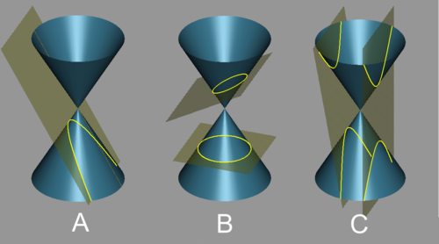
A – Parabola, B – Kruh (níže) Elipsa (výše), C – Hyperbola
- 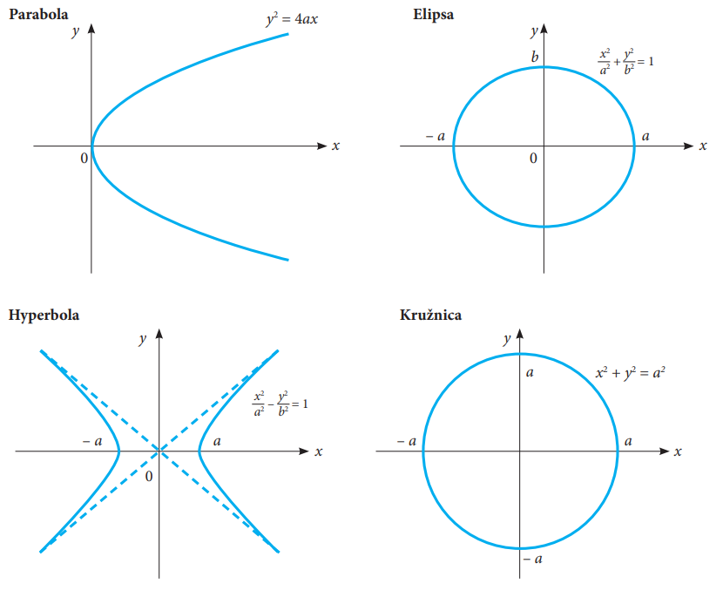
- Možné kuželosečky:
  - Kruh
  - Elipsa
  - Parabola
  - Hyperbola

Kružnice
- Množina všech bodů v množině, které mají od daného bodu (střed kružnice) stejnou kladnou vzdálenost (poloměr kružnice)

Středová rovnice
- Rovnice
  - $x^{2}+y^{2}= r^{2}$
    - X a Y – souřadnice bodu
    - R – poloměr
- Příklad
  - Máme střed na souřadnicích S[0;0] a bod A [-3;2] vypočítejte poloměr
    - $r= \sqrt{x^{2}+y^{2}}$
    - $r= \sqrt{{\left(-3\right)}^{2}+2^{2}}$
    - $r= \sqrt{13}$
- Další příklad
  - Máme 3 body A[4;3] B[1;1] C[2;0] spočítejte, zda dané body leží v kružnici se středem S[0;0] a poloměrem 2
    - Pokud $r> \sqrt{x^{2}+y^{2}}$ bod leží uvnitř
    - Pokud $r< \sqrt{x^{2}+y^{2}}$ bod leží vně
    - Pokud $r= \sqrt{x^{2}+y^{2}}$ bod leží na
    - A = 5 => leží vně
    - B = $\sqrt{2}$ => leží uvnitř
    - C = 2 => leží na
- Pokud bod není S[0;0]
  - Rovnice ${(x-S_{x})}^{2}+{(y-S_{y})}^{2}=r^{2}$
  - Příklad máme bod S[1;-2] r=3 zapište rovnici výše
    - ${(x-1)}^{2}+{(y+2)}^{2}=9$

Obecná rovnice kružnice
- Rovnice
  - $x^{2}+y^{2}+ax+by+c=0$
- Příklad
  - Pokračujeme v předchozím příkladu ${(x-1)}^{2}+{(y+2)}^{2}=9$
  - Roznásobíme rovnici
    - ${\left(x-1\right)}^{2}+{\left(y+2\right)}^{2}=9$
  - $x^{2}-2x+1+y^{2}+4y+4=9$
  - Zkrátíme zápis
  - $x^{2}+y^{2}-2x+4y-4=0$
- Další příklad
  - Máme střed S [-3;5] a bod A [-7;8] vyrobte obecnou rovnici
  - 1. vypočítáme poloměr
    - $r=\sqrt{{(x-S_{x})}^{2}+{(y-S_{y})}^{2}}$
    - $r=\sqrt{{(-7+3)}^{2}+{(8-5)}^{2}}$
    - $r=\sqrt{{(-4)}^{2}+3^{2}}$
    - $r=5$
  - Zapišeme r do původního stavu rovnice
    - ${(x-S_{x})}^{2}+{(y-S_{y})}^{2}=r^{2}$
    - ${\left(x+7\right)}^{2}+{\left(y-5\right)}^{2}=5^{2}$

Převod obecné rovnice na středovou
- Příklad
  - Máme obecnou rovnici kružnice $x^{2}+y^{2}+8x-10y-75=0$
  - Postup
    - Nejdříve převedeme parametr c na opačnou stranu rovnice a uspořádáme si x a y hodnoty k sobě
    - $x^{2}+8x+y^{2}-10y=75$
    - Nyní zápis $x^{2}+8x$ a $y^{2}-10y$ zkrátíme do podoby ${(a+b)}^{2}$ následovně
      - $x^{2}+8x$ je ${(x+4)}^{2}$ ale toto je v dlouhém zápisu $x^{2}+8x+16$ a my se potřebujeme zbavit té 16 navíc, proto do finální úpravy rovnice přidáme -16 takže do rovnice zapíšeme ${(x+4)}^{2}-16$
    - ${(x+4)}^{2}-16+ y^{2}-10y=75$
      - Nyní uděláme to samé s y
    - ${(x+4)}^{2}-16+ {\left(y-5\right)}^{2}-25=75$
    - Nyní převedeme 16 a 25 na druhou stranu a finální řešení vypadá takto
    - ${(x+4)}^{2}+ {\left(y-5\right)}^{2}=116$
    - Střed je S [-4; 5]

